联友智慧供应链平台 V1.0

操
作
手
册

深圳联友科技有限公司

目录
1 联友智慧供应链平台 V1.0业务流程说明（PC） 10
1.1 物料信息维护 10
1.1.1 物料信息维护-功能概述 10
1.1.2 物料信息维护_编辑-功能描述 10
1.2 仓库信息 11
1.2.1 仓库信息-功能概述 11
1.2.2 仓库信息_新增-功能概述 12
1.2.3 仓库信息_编辑-功能概述 12
1.3 库区信息 12
1.3.1 库区信息_功能概述 12
1.3.2 库区信息-新增_功能概述 13
1.3.3 库区信息-编辑_功能概述 13
1.4 库位信息 14
1.4.1 库位信息_功能概述 14
1.4.2 库位信息-新增_功能概述 15
1.4.3 库位信息-编辑_功能概述 15
1.5 库位定置参数 15
1.5.1 库位定置参数_功能概述 15
1.5.2 库位定置参数-新增_功能概述 16
1.5.3 库位定置参数-编辑_功能概述 17
1.5.4 库位定置参数-打印_功能概述 18
1.6 供给参数 18
1.6.1 料位信息_功能概述 18
1.6.2 料位信息-新增_功能概述 19
1.6.3 料位信息-编辑_功能概述 20
1.6.4 料位信息-打印_功能概述 20
1.7 物流参数设置 21
1.7.1 物流参数设置_功能概述 21
1.7.2 物流参数设置-新增_功能概述 21
1.7.3 物流参数设置-编辑_功能概述 22
1.7.4 物流参数设置-导入_功能概述 22
1.8 工艺参数 23
1.8.1 工位信息_功能概述 23
1.8.2 工位与料位关系维护_功能概述 23
1.8.3 工位与料位关系维护-新增_功能概述 24
1.8.4 工位与料位关系维护_编辑_功能概述 24
1.9 点位信息 25
1.9.1 点位信息_功能概述 25
1.9.2 点位信息-新增_功能概述 26
1.9.3 点位信息_编辑-功能概述 26
1.10 装配BOM信息设置 26
1.10.1 装配BOM信息设置-功能概述 26
1.10.2 装配BOM信息设置_新增-功能概述 27
1.10.3 装配BOM信息设置_编辑-功能概述 28
1.11 工位与点位对应关系 28
1.11.1 工位与点位对应关系-功能概述 28
1.11.2 工位与点位对应关系_新增-功能概述 29
1.11.3 工位与点位对应关系_编辑-功能概述 30
1.12 作业参数 30
1.12.1 作业担当设置-功能概述 30
1.12.2 作业担当设置_新增-功能概述 31
1.12.3 作业担当设置_编辑-功能概述 31
1.13 入库管理 32
1.13.1 标签信息查询-功能概述 32
1.13.2 标签信息查询_打印-功能概述 32
1.14 出库管理 33
1.14.1 要货计划管理-功能概述 33
1.14.2 要货计划管理_新增-功能概述 34
1.14.3 要货计划管理_编辑-功能概述 35
1.14.4 出库任务查询-功能概述 36
1.14.5 出库任务查询_明细-功能概述 36
1.15 供给管理 37
1.15.1 生产计划查询-功能概述 37
1.15.2 供给任务查询-功能概述 37
1.15.3 供给任务查询_明细-功能概述 38
1.16 物料库存 39
1.16.1 物料库存查询-功能概述 39
1.16.2 批次库存查询-功能概述 39
1.16.3 标签库存查询-功能概述 40
1.16.4 作业实绩查询-功能概述 40
1.17 盘点管理 41
1.17.1 盘点计划维护-功能概述 41
1.17.2 盘点计划维护_新增-功能概述 42
1.17.3 盘点计划维护_编辑-功能概述 43
1.17.4 盘点实绩录入-功能概述 44
1.17.5 盘点计划录入_盘点单打印-功能概述 45
1.17.6 盘点计划录入_录入实绩-功能概述 45
1.17.7 盘点结果处理-功能概述 47
1.17.8 盘点结果处理_发起修正-功能概述 47
1.17.9 盘点库存修正-功能概述 48
1.17.10 盘点库存修正_仓库修正-功能概述 49
1.17.11 盘点库存修正_线边修正-功能概述 49
1.17.12 盘点报告查询-功能概述 50
1.18 不良品管理 50
1.18.1 不良品信息维护-功能概述 50
1.18.2 不良品信息维护_新增-功能概述 51
1.18.3 不良品信息维护_编辑-功能概述 51
1.19 非生产性管理 52
1.19.1 非生产性要货计划-功能概述 52
1.19.2 非生产性要货计划管理_新增-功能概述 53
1.19.3 非生产性要货计划管理_编辑-功能概述 54
1.20 库存初始化 54
1.20.1 仓库库存初始化-功能概述 54
1.20.2 线边库存初始化-功能概述 55
2 联友智慧供应链平台 V1.0业务流程说明（PDA） 56
2.1 登录 56
2.2 菜单 56
2.3 入库管理 57
2.3.1 入库 57
2.3.2 入库明细 58
2.3.3 目标扫描位置 59
2.4 出库管理 59
2.4.1 出库 59
2.4.2 出库任务选择 60
2.4.3 出库扫描历史 61
2.5 直送线边 61
2.5.1 直送线边 61
2.5.2 直送线边-明细 62
2.6 紧急要货 63
2.7 在库管理 63
2.7.1 标签信息查询 63
2.7.2 物料库存查询 64
2.8 移库 65
2.8.1 库内移入 65
2.8.2 库内移出 65
2.8.3 储位调整 66
2.9 盘点管理 67
2.9.1 盘点实绩录入 67
2.9.2 盘点实绩录入-标签明细 67
2.10 供给管理 68
2.10.1 供给 68
2.10.2 供给提交 69
2.11 不合格品管理 69
2.11.1 仓库不良品标记 69
2.11.2 线边不良品标记 70
2.12 库存初始化 71
2.12.1 仓库库存初始化 71
2.13 非生产性管理 72
2.13.1 非生产性出库 72
2.13.2 非生产性出库-任务选择 73
2.13.3 非生产性出库-扫描历史 74
2.14 个人中心 75

联友智慧供应链平台 V1.0业务流程说明（PC）

物料信息维护

物料信息维护-功能概述
- 查询：初始化默认查询全部数据，默认展示的条件查询有工厂编码、物料编码、物料名称、管理模式、更新人、更新时间
- 编辑：点击编辑按钮弹窗编辑数据，详情见工厂信息_编辑
- 导出：导出表格区显示的数据，可以全部导出也可以按条件选择导出
- 重置：清空查询条件或恢复条件默认值
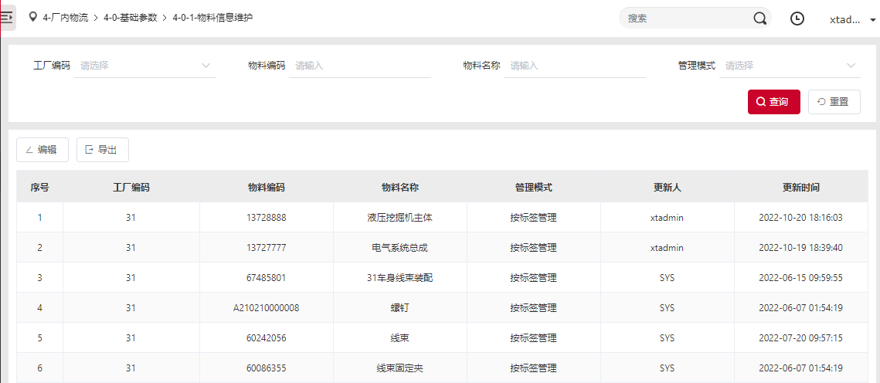
▲ 物料信息维护

物料信息维护_编辑-功能描述
- 编辑：点击编辑按钮弹窗编辑数据，其中物料编码不可编辑，当库存不足时管理模式不可编码
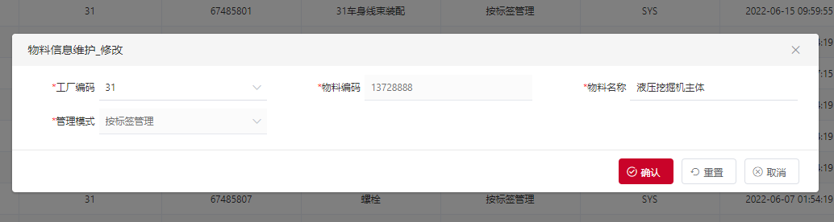
▲ 物料信息维护_编辑

仓库信息

仓库信息-功能概述
- 查询：初始化默认查询全部数据，默认展示的条件查询有仓库编码、仓库简称，仓库类型，单击查询获取对应的信息
- 新增：点击新增弹窗添加数据，详情见仓库信息_新增
- 编辑：点击编辑弹窗编辑数据，详情见仓库信息_编辑
- 作废：将选中行(高亮)点击作废按钮来作废数据，作废后的数据记录状态变为不可用
- 导出：导出表格区显示的数据，可以全部导出也可以按条件选择导出
- 重置：清空查询条件或恢复条件默认值
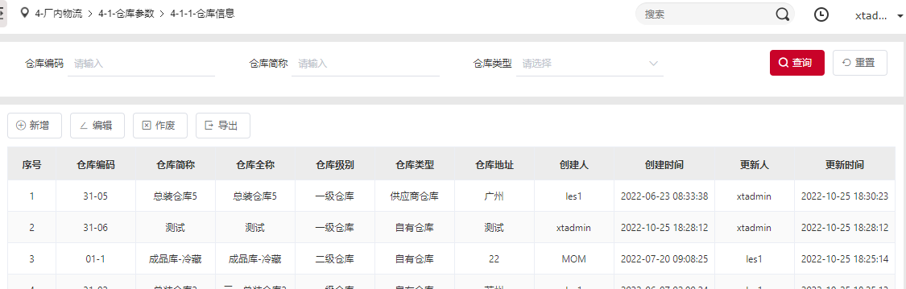
▲ 仓库信息

仓库信息_新增-功能概述
- 新增：点击新增弹窗，红色*代表必填项，其中仓库级别、仓库类型属于下拉框
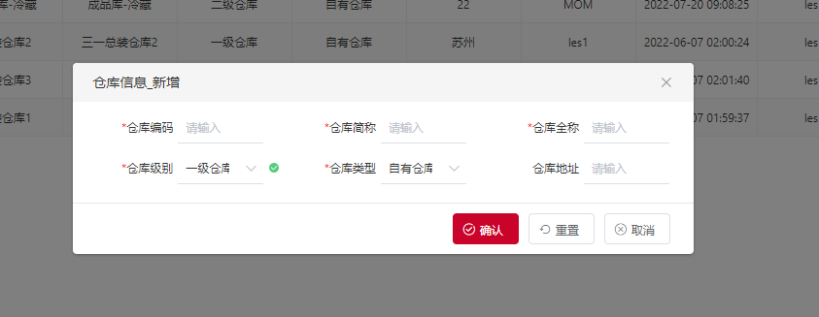
▲ 仓库信息_新增

仓库信息_编辑-功能概述
- 编辑：将选中行(高亮)点击编辑按钮打开弹窗，红色*代表必填项，其中仓库编码不可更改
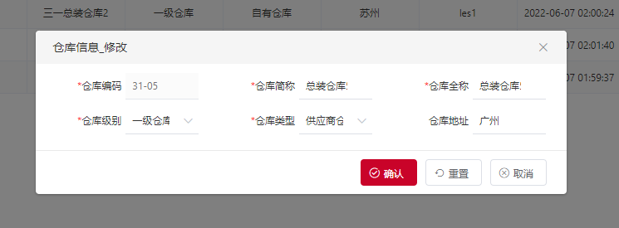
▲ 仓库信息_编辑

库区信息

库区信息_功能概述
- 查询：初始化默认查询全部数据，默认展示的条件查询有仓库编码、库区编码，库区名称、库区类型、是否内置，单击查询获取对应的信息
- 新增：点击新增弹窗添加数据，详情见4-1-2库区信息_新增
- 编辑：点击编辑弹窗编辑数据，详情见4-1-2库区信息_编辑
- 作废：将选中行(高亮)点击作废按钮来作废数据，作废后的数据记录状态变为不可用
- 导出：导出表格区显示的数据，可以全部导出也可以按条件选择导出
- 重置：清空查询条件或恢复条件默认值
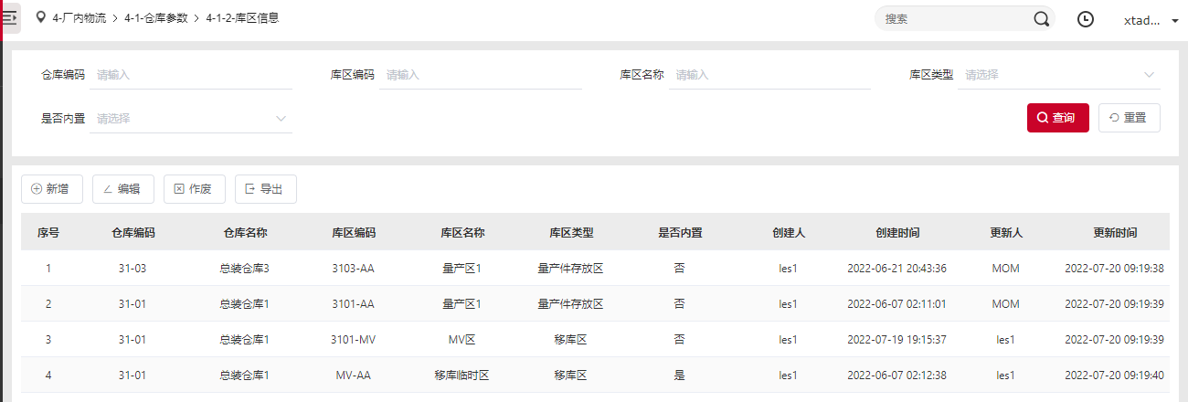
▲ 库区信息

库区信息-新增_功能概述
新增：点击新增弹窗，红色*代表必填项，其中仓库编码、库区类型属于下拉框
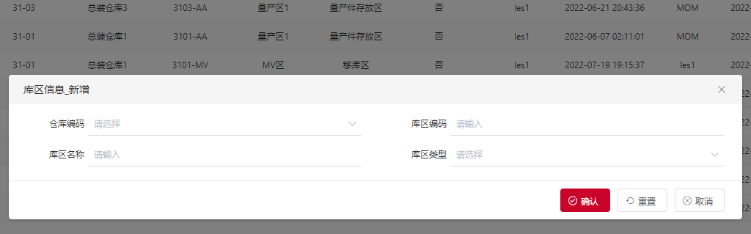
▲ 库区信息-新增

库区信息-编辑_功能概述
- 编辑：将选中行(高亮)点击编辑按钮打开弹窗，红色*代表必填项，其中仓库编码和库区编码不可编辑
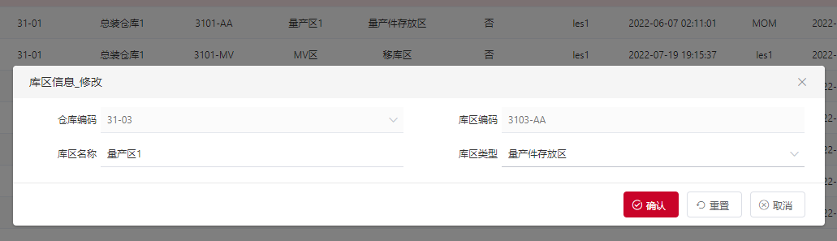
▲ 库区信息-编辑

库位信息

库位信息_功能概述
- 查询：初始化默认查询全部数据，默认展示的条件查询有仓库编码、库区编码、库位编码、库位类型、存储类型、库存状态、可用状态
- 新增：点击新增弹窗添加数据，详情见4-1-3 库位信息_新增
- 作废：将选中行点击作废按钮来作废数据，作废后的数据可用状态变为不可用。
- 编辑：点击编辑弹窗编辑数据，编辑对应的信息，详情见4-1-3 库位信息_编辑
- 导出：导出表格区显示的数据，可以全部导出也可以按条件选择导出
- 导入：可以下载导入模板，用下载的Excel模板填写数据导入到页面表格区
- 重置：清空查询条件或恢复条件默认值
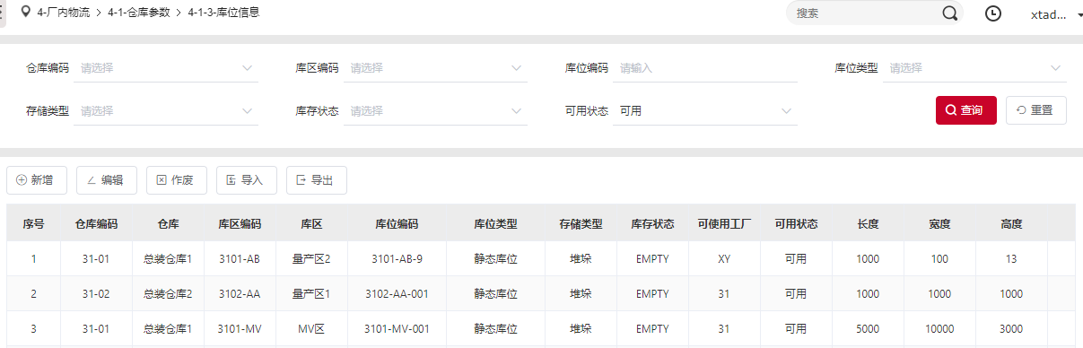
▲ 库位信息

库位信息-新增_功能概述
- 新增：点击新增弹窗，红色*代表必填项，其中工厂编码、仓库编码、库区编码、库位类型、存储类型、存储状态、存储条件、管理类型属于下拉框
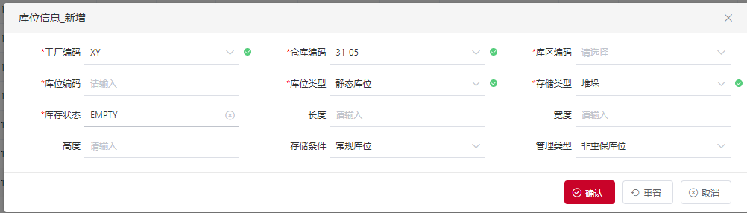
▲ 库位信息-新增

库位信息-编辑_功能概述
编辑：将选中行(高亮)点击编辑按钮打开弹窗，红色*代表必填项，其中工厂编码、仓库编码、库区编码、库位编码不可更改
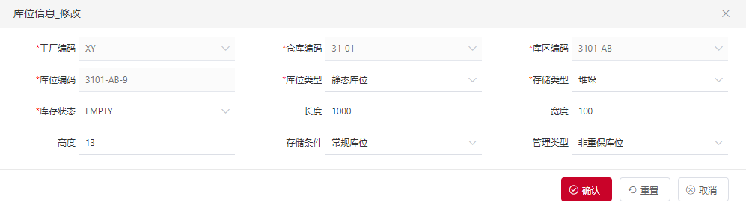
▲ 库位信息-编辑

库位定置参数

库位定置参数_功能概述
- 查询：初始化默认查询全部数据，默认展示的条件查询有工厂编码、仓库编码、库区编码，物料编码，库位类型，未设置定置数据，其中仓库和库区的下拉内容分别来自仓库信息模块和库区信息模块，点击展开可以展示更多的条件查询
- 新增：点击新增弹窗添加数据，详情见4-1-4库位定置参数_新增
- 编辑：将选中行点击编辑按钮来编辑数据，详情见4-1-4库位定置参数_编辑
- 作废：将选中行点击作废按钮来作废数据，作废后的数据可用状态变为不可用。
- 导出：导出表格区显示的数据，可以全部导出也可以按条件选择导出
- 导入：如果没有导入模板可以下载导入模板，用模板的Excel填写数据导入到页面表格区
- 打印：勾选需要打印的数据，点击打印按钮，详情见4-1-4库位定置参数_打印
- 重置：清空查询条件或恢复条件默认值
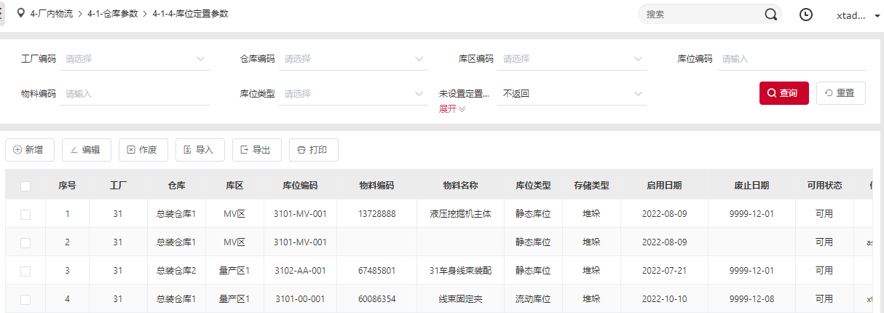
▲ 库位定置参数

库位定置参数-新增_功能概述
- 查询：可以根据工厂编码，仓库编码，库位编码查询具体的库位信息
- 重置：可以对当前输入的查询条件清空
- 新增：点击选中左侧行数据，点击新增，打开物料选择弹窗，选择勾选数据点击确认，添加到右侧表格中
- 删除：当右侧表格中已经添加数据，可以选择点击删除
- 保存：当右侧表格中已经添加了数据，将需要保存的表格中的数据进行填写，可以点击保存，则可新增数据
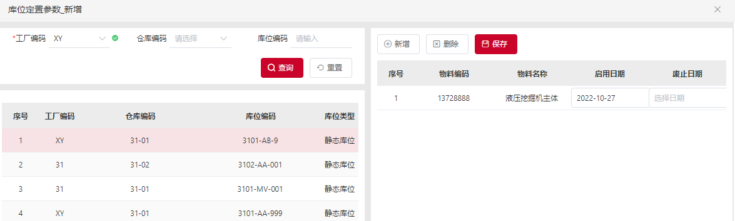
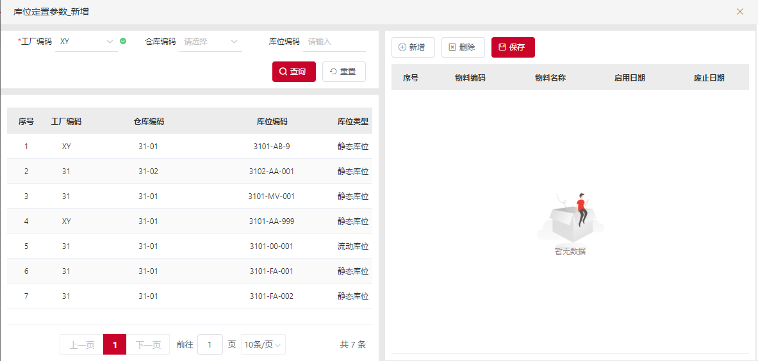
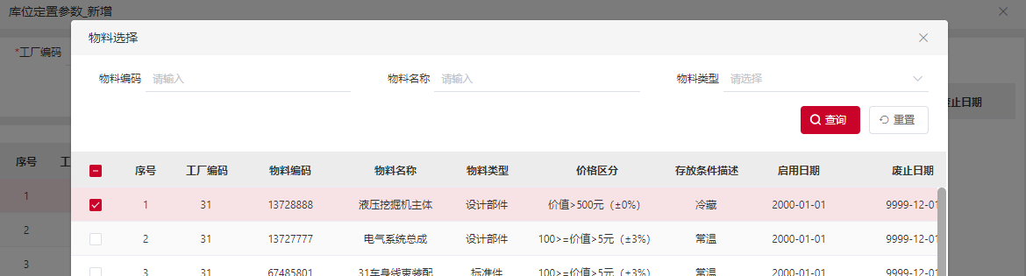
▲ 库位定置参数-新增

库位定置参数-编辑_功能概述
- 编辑：将选中行(高亮)点击编辑按钮打开弹窗，红色*代表必填项，其中工厂编码、物料编码、库位编码不可更改
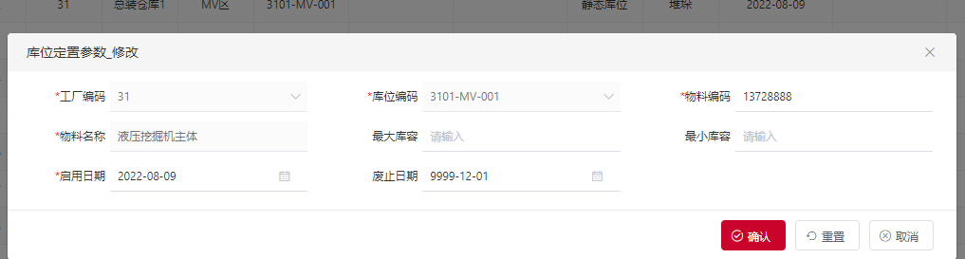
▲ 库位定置参数-编辑

库位定置参数-打印_功能概述
- 打印：勾选一条或多条数据再点击打印弹出窗口，可选择编码QrCode跟DataMatrix，选择模板大中小三种打印大小格式；其中QrCode为一般二维码打印，DataMatrix为base64位二维码打印方式
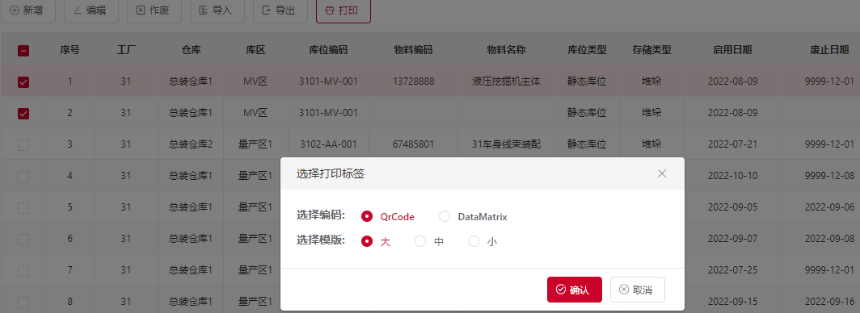
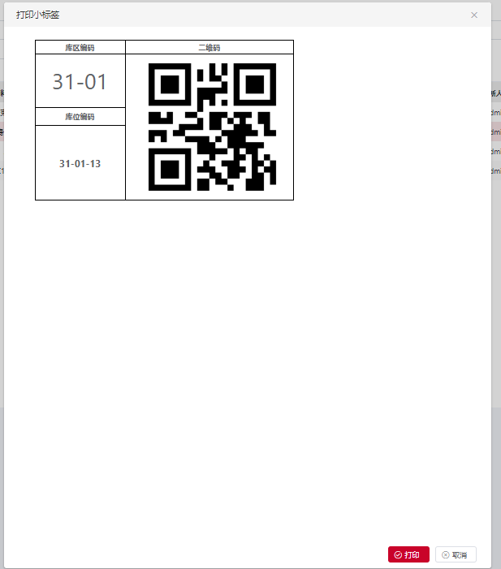
▲ 库位定置参数-打印

供给参数

料位信息_功能概述
- 查询：初始化默认查询全部数据，默认展示的条件查询有工厂编码、车间编码、生产线编码、料位类型、料区编码、料位编码、可用状态，点击查询可以按条件查询相关数据。
- 新增：点击新增弹窗添加数据，详情见4-2-0料位信息_新增
- 编辑：将选中行点击编辑按钮来编辑数据，详情见4-2-0料位信息_编辑
- 作废：将选中行点击作废按钮来作废数据，作废后的数据可用状态变为不可用。
- 导出：导出表格区显示的数据，可以全部导出也可以按条件选择导出
- 导入：如果没有导入模板可以下载导入模板，用模板的Excel填写数据导入到页面表格区
- 打印：勾选需要打印的数据，点击打印按钮，详情见4-2-0料位信息_打印
- 重置：清空查询条件或恢复条件默认值
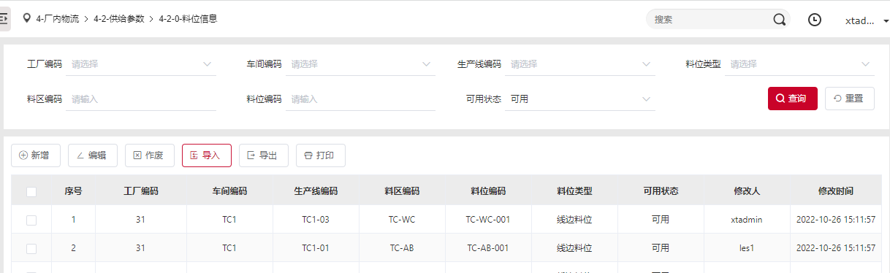
▲ 料位信息

料位信息-新增_功能概述
- 新增：点击新增弹窗，红色*代表必填项，其中工厂编码、车间编码、生产线编码为三级联动、并且和料位类型都属于下拉框
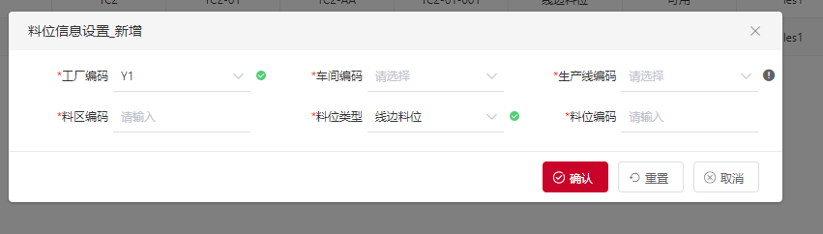
▲ 料位信息-新增

料位信息-编辑_功能概述
- 编辑：将选中行(高亮)点击编辑按钮打开弹窗，红色*代表必填项，其中工厂编码、车间编码、生产线编码，料区编码、料位编码不可更改
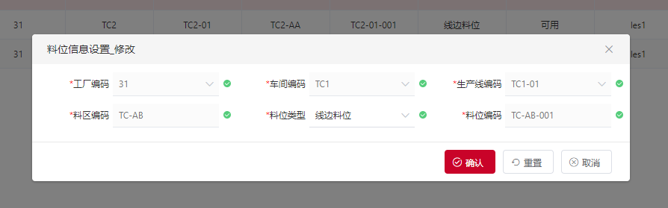
▲ 料位信息-编辑

料位信息-打印_功能概述
- 打印：勾选一条或多条数据再点击打印弹出窗口，可选择编码QrCode跟DataMatrix，选择模板大中小三种打印大小格式；其中QrCode为一般二维码打印，DataMatrix为base64位二维码打印方式
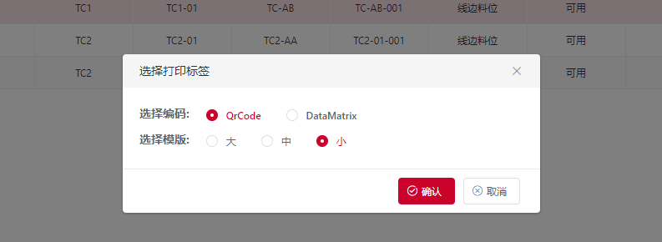 | 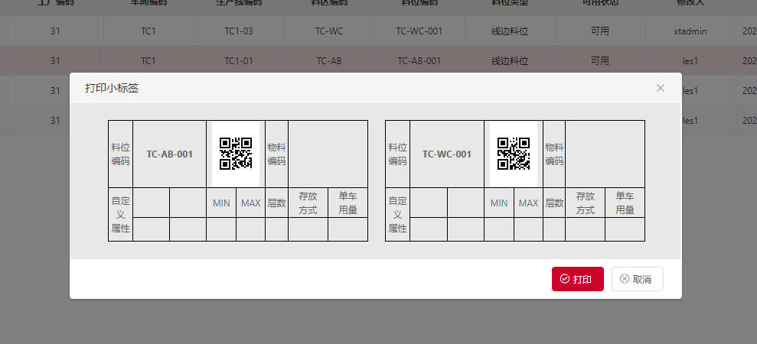
▲ 料位信息-打印

物流参数设置

物流参数设置_功能概述
- 查询：初始化默认查询全部数据，默认展示的条件查询有工厂、物料编码、原位置类型、起始位置、目标位置类型、可用状态，需求算法等，点击展开，可看到更多查询条件。
- 新增：点击新增弹窗添加数据，物流参数设置_新增
- 编辑：点击编辑弹窗添加数据，物流参数设置_编辑
- 作废：将选中行点击作废按钮来作废数据，作废后的数据可用状态变为不可用，废止日期变为当天
- 导出：导出表格区显示的数据，可以全部导出也可以按条件选择导出
- 导入：用下载的Excel模板填写数据导入到页面表格区
- 重置：清空查询条件或恢复条件默认值
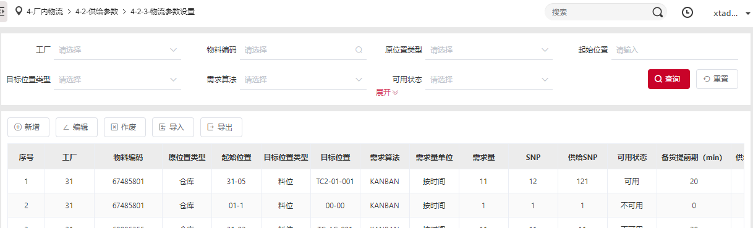
▲ 物流参数设置

物流参数设置-新增_功能概述
- 新增：点击新增弹窗，红色*代表必填项，其中工厂、需求量单位、需求算法、到场为下拉框
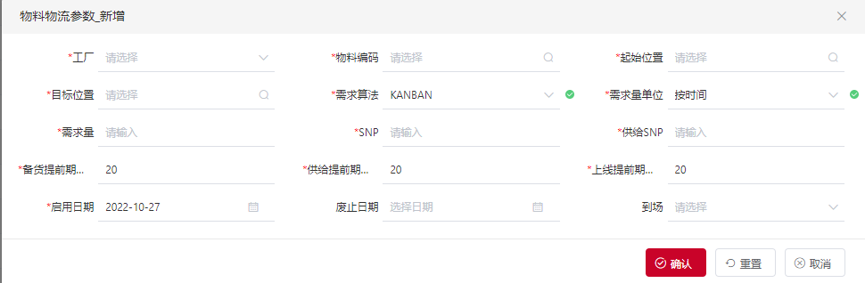
▲ 物流参数设置-新增

物流参数设置-编辑_功能概述
编辑：将选中行(高亮)点击编辑按钮打开弹窗，红色*代表必填项，其中工厂、物料编码不可更改
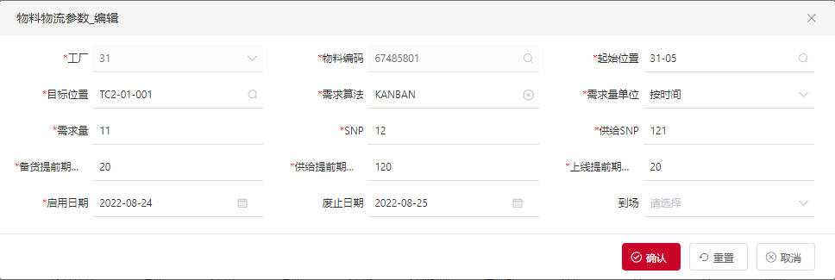
▲ 物流参数设置-编辑

物流参数设置-导入_功能概述
- 导入：用下载的的Excel模板填写数据导入到页面表格区
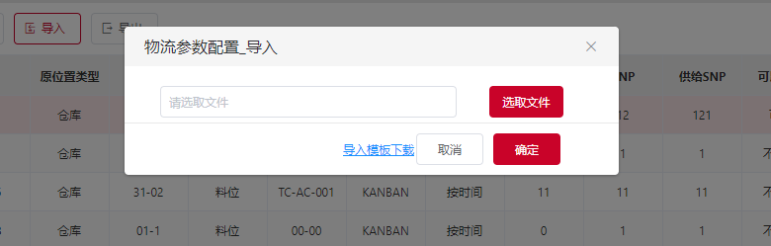
▲ 物流参数设置-导入

工艺参数

工位信息_功能概述
- 查询：根据选择的的工厂编码、车间编码、产线编码、输入的工位编码、工位名称对应查询数据
- 导出：导出表格区显示的数据，可以全部导出也可以按条件选择导出
- 重置：清空查询条件或恢复条件默认值
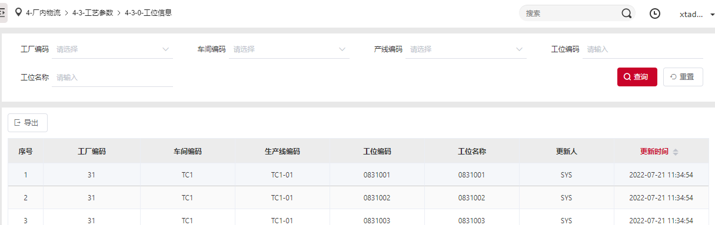
▲ 工位信息

工位与料位关系维护_功能概述
- 查询：初始化默认查询全部数据，默认展示的条件查询有工厂、车间、生产线、物料编码、工位、料位编码、可用状态。
- 新增：点击新增弹窗添加数据，详情见工位与料位关系维护_新增
- 编辑：点击编辑弹窗添加数据，详情见工位与料位关系维护_编辑
- 作废：将选中行点击作废按钮来作废数据，作废后的数据可用状态变为不可用，废止日期变为当天
- 导出：导出表格区显示的数据，可以全部导出也可以按条件选择导出
- 导入：用下载的Excel模板填写数据导入到页面表格区
- 重置：清空查询条件或恢复条件默认值
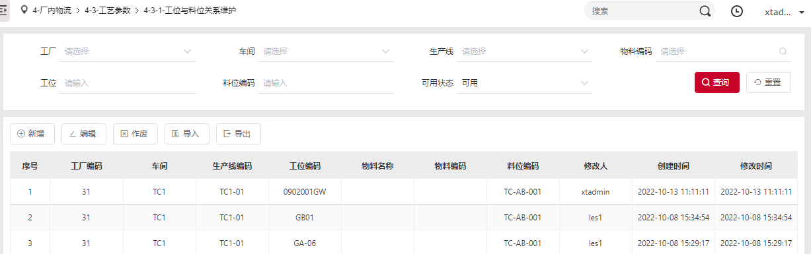
▲ 工位与料位关系维护

工位与料位关系维护-新增_功能概述
- 新增：点击新增弹窗，此弹窗是料位绑定工位，先在左边表格选中一行数据再点击新增，将数据添加到右侧表格中，其中工位编码为必填项
- 删除：选中右侧已经添加到表格中的数据，可以进行删除
- 保存：将表格中所有已经添加的数据进行提交，则新增了新的一条数据
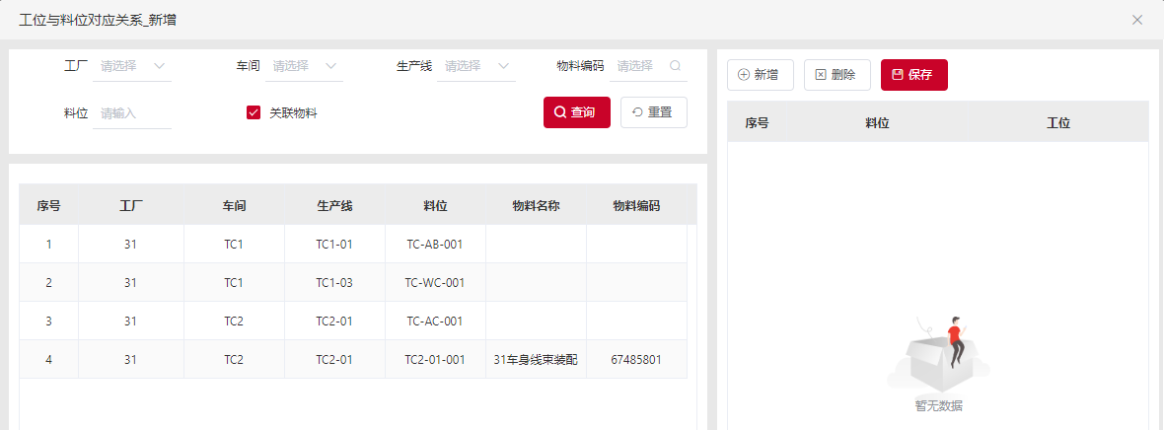
▲ 工位与料位关系维护-新增

工位与料位关系维护_编辑_功能概述
- 编辑：将选中行(高亮)点击编辑按钮打开弹窗，红色*代表必填项，其中工厂编码、车间编码，生产线编码物料编码，工位编码不可更改
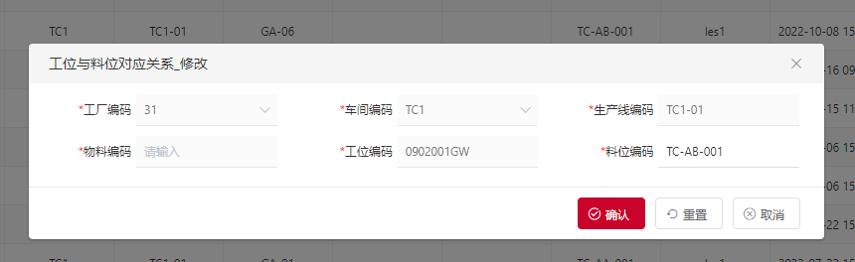
▲ 工位与料位关系维护-编辑

点位信息

点位信息_功能概述
- 查询：初始化默认查询全部数据，默认展示的条件查询有工厂、车间、生产线、采集点、上一采集点、是否可用。
- 新增：点击新增弹窗添加数据，详情见点位信息_新增
- 编辑：点击编辑弹窗添加数据，详情见点位信息_编辑
- 作废：将选中行点击作废按钮来作废数据，作废后的数据可用状态变为不可用，废止日期变为当天
- 导出：导出表格区显示的数据，可以全部导出也可以按条件选择导出
- 导入：用下载的Excel模板填写数据导入到页面表格区
- 重置：清空查询条件或恢复条件默认值
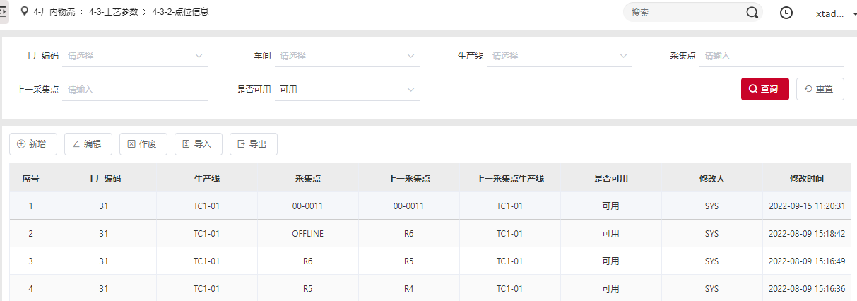
▲ 点位信息

点位信息-新增_功能概述
新增：点击新增按钮打开新增弹窗，红色*代表必填项，其中工厂编码、车间编码，生产线编码为联动，并且和上一采集点都属于下拉
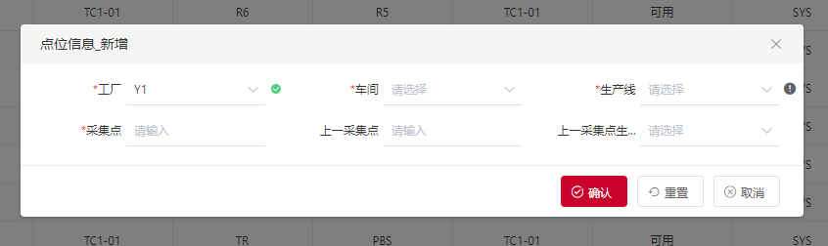
▲ 点位信息-新增

点位信息_编辑-功能概述
- 编辑：将选中行(高亮)点击编辑按钮打开弹窗，红色*代表必填项，均可编辑
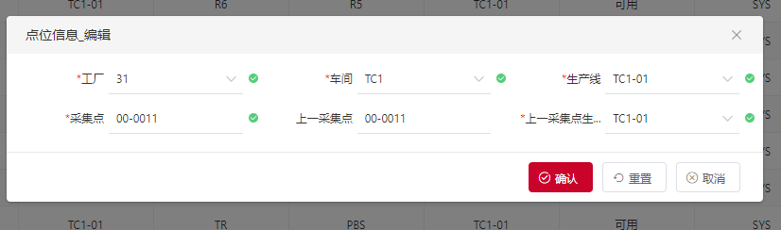
▲ 点位信息-编辑

装配BOM信息设置

装配BOM信息设置-功能概述
- 查询：初始化默认查询全部数据，默认展示的条件查询有工厂、车间、生产线、生产订单、物料编码、工位编码、废止日期起等禅查询条件，点击展开显示更多查询条件
- 新增：点击新增弹窗添加数据，详情见装配BOM信息设置_新增
- 编辑：点击编辑弹窗添加数据，详情见装配BOM信息设置_编辑
- 作废：将选中行点击作废按钮来作废数据，作废后的数据可用状态变为不可用，废止日期变为当天
- 重置：清空查询条件或恢复条件默认值
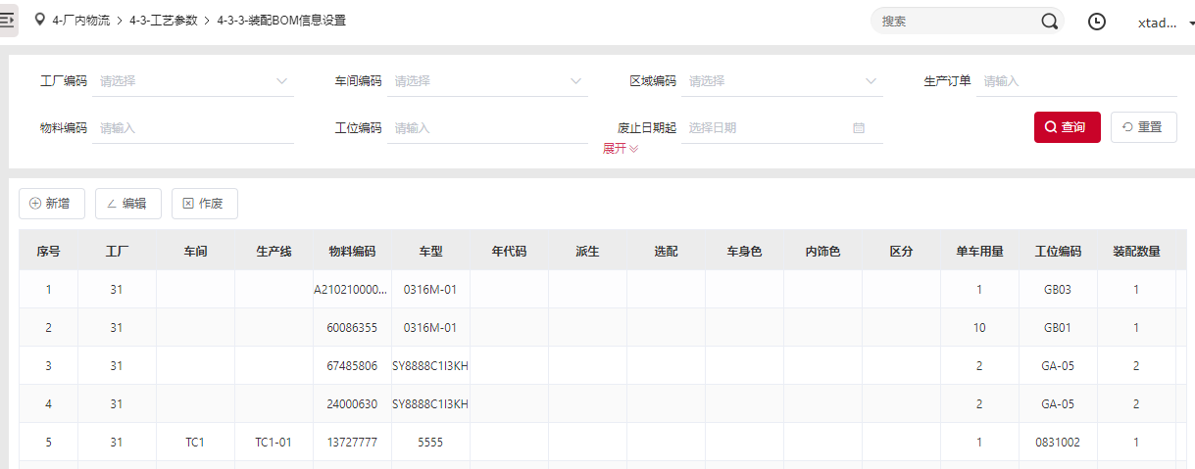
▲ 装配BOM信息设置

装配BOM信息设置_新增-功能概述
- 新增：点击新增按钮打开新增弹窗，红色*代表必填项，其中工厂编码、车间编码，生产线编码为联动，并且和BOM类型都属于下拉
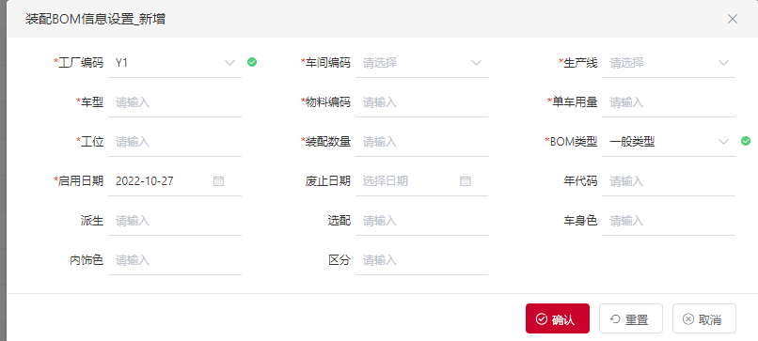
▲ 装配BOM信息设置-新增

装配BOM信息设置_编辑-功能概述
- 新增：点击新增按钮打开新增弹窗，红色*代表必填项，其中工厂编码、车间编码，生产线编码、物料编码、工位不可更改
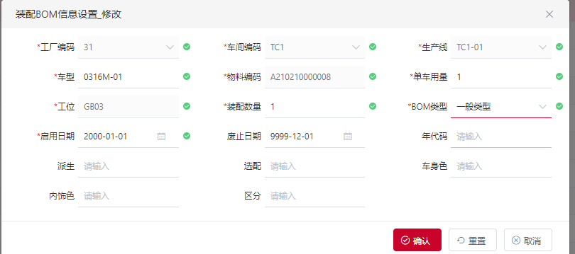
▲ 装配BOM信息设置-编辑

工位与点位对应关系

工位与点位对应关系-功能概述
- 查询：初始化默认查询全部数据，默认展示的条件查询有工厂、车间、生产线、工位、点位、可用状态等查询条件。
- 新增：点击新增弹窗添加数据，详情见工位与点位对应关系_新增
- 编辑：选中行数据进行编辑，详情见工位与点位对应关系_编辑
- 作废：将选中行点击作废按钮来作废数据，作废后的数据可用状态变为不可用，废止日期变为当天
- 导入：用下载的Excel模板填写数据导入到页面表格区
- 导出：导出表格区显示的数据，可以全部导出也可以按条件选择导出
- 重置：清空查询条件或恢复条件默认值
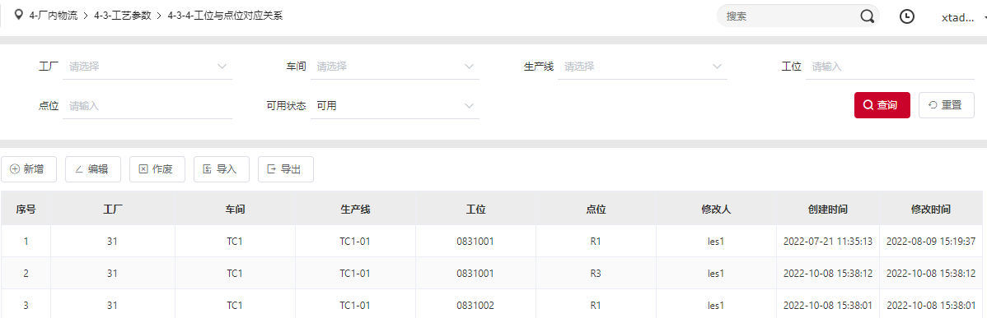
▲工位与点位对应关系

工位与点位对应关系_新增-功能概述
- 新增：点击新增弹窗，此弹窗是工位绑定点位，先在左边表格选中一行数据再点击新增，将数据添加到右侧表格中，其中点位编码为必填项，可在下拉中选择
- 删除：选中右侧已经添加到表格中的数据，可以进行删除
- 保存：将表格中所有已经添加的数据进行提交，则新增了新一条数据
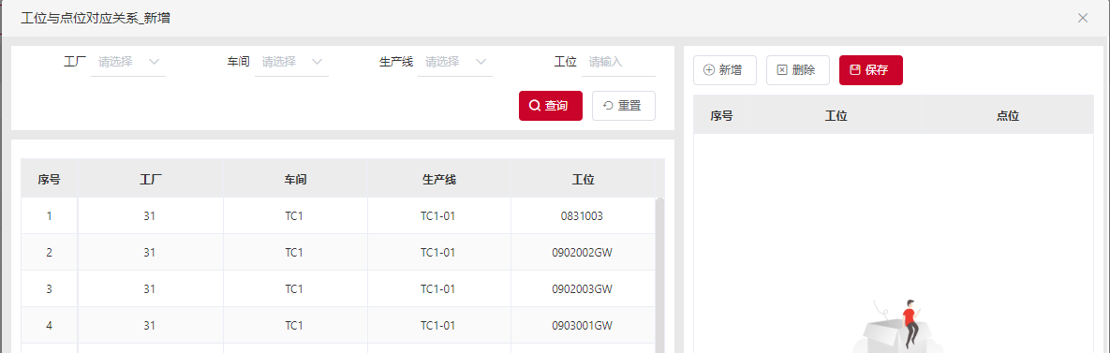
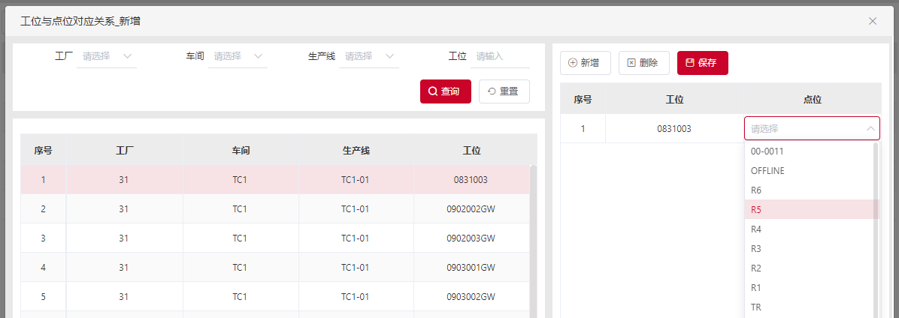
▲工位与点位对应关系-新增

工位与点位对应关系_编辑-功能概述
- 编辑：选中行数据进行编辑弹窗，红色*代表必填项，工厂编码、车间编码、生产线编码、工位编码不可更改
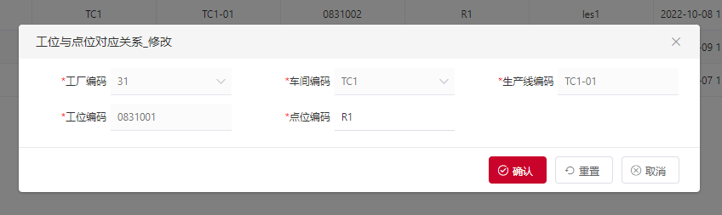
▲工位与点位对应关系-编辑

作业参数

作业担当设置-功能概述
- 查询：初始化默认查询全部数据，默认展示的条件查询有工厂编码、位置类型、位置编码、物料编码、角色编码、可用状态、作业类型，点击展开，可以看到更多查询条件
- 新增：点击新增弹窗添加数据，详情见作业担当设置_新增
- 编辑：选中行数据进行编辑，详情见作业担当设置_编辑
- 作废：将选中行点击作废按钮来作废数据，作废后的数据可用状态变为不可用，废止日期变为当天
- 导入：用下载的Excel模板填写数据导入到页面表格区
- 导出：导出表格区显示的数据，可以全部导出也可以按条件选择导出
- 重置：清空查询条件或恢复条件默认值
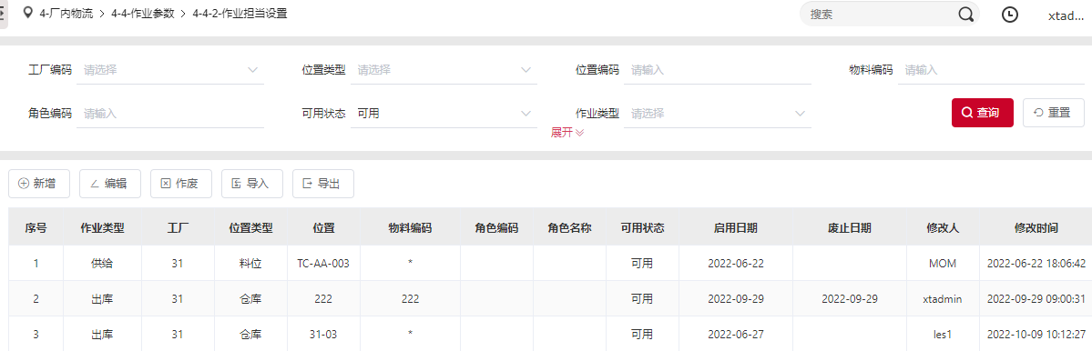
▲ 作业担当设置

作业担当设置_新增-功能概述
- 新增：点击新增按钮，打开新增弹窗，红色*代表必填项，工厂编码，位置类型，作业类型为下拉，角色编码为弹窗选择
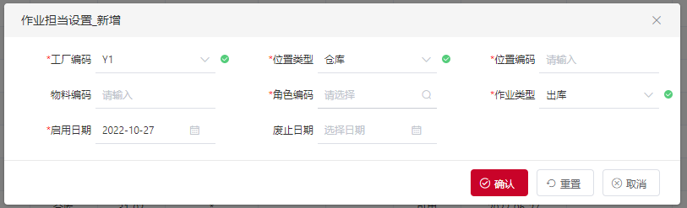
▲ 作业担当设置-新增

作业担当设置_编辑-功能概述
- 编辑：选择行数据点击编辑按钮弹窗编辑数据，其中工厂编码、位置类型、位置编码、作业类型不可编辑
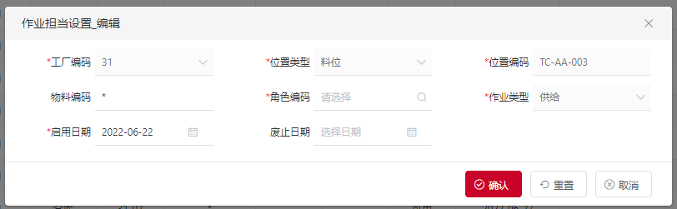
▲ 作业担当设置-编辑

入库管理

标签信息查询-功能概述
- 查询：初始化默认查询全部数据，默认展示的条件查询有工厂编码、当前位置编码、物料编码、包装标签、托盘标签、更新时间起、更新时间止，其中两个时间必填。
- 打印：选中数据点击打印按钮，详情见标签信息查询_打印
- 导出：导出表格区显示的数据，可以全部导出也可以按条件选择导出
- 重置：清空查询条件或恢复条件默认值
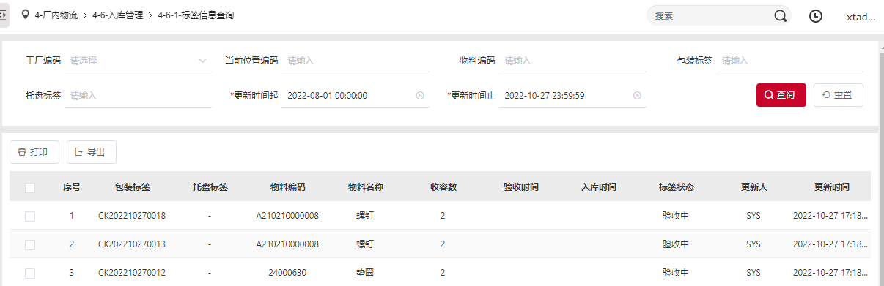
▲ 标签信息查询

标签信息查询_打印-功能概述
- 打印：点击打印之前，先选中相应的数据，然后点击打印
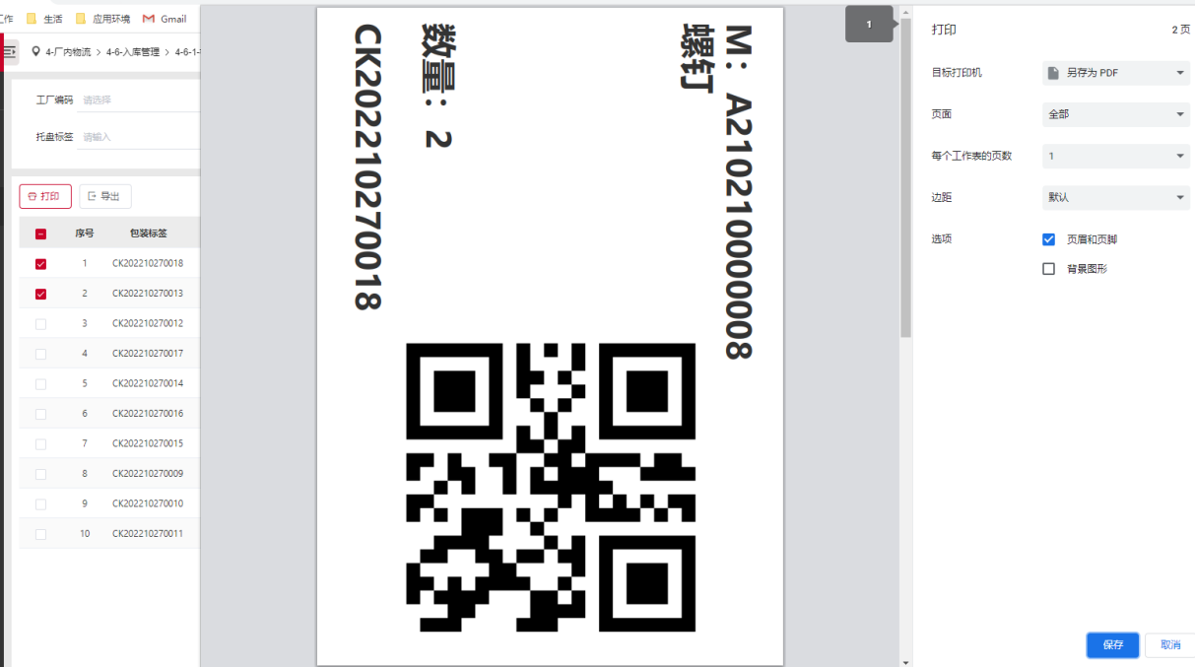
▲ 标签信息查询-打印

出库管理

要货计划管理-功能概述
- 查询：初始化默认查询全部数据，默认展示的条件查询有工厂编码、要货单号、物料编码、紧急度、要货时间起、要货时间止、要货类型，点击展开，可以看到更多查询条件
- 新增：点击新增弹窗添加数据，详情见4-7-0 要货计划管理_新增
- 编辑：选中行数据进行编辑，详情见4-7-0要货计划管理_编辑
- 作废：将选中行点击作废按钮来作废数据，作废后的数据可用状态变为不可用，废止日期变为当天
- 导入：用下载的Excel模板填写数据导入到页面表格区
- 导出：导出表格区显示的数据，可以全部导出也可以按条件选择导出
- 重置：清空查询条件或恢复条件默认值
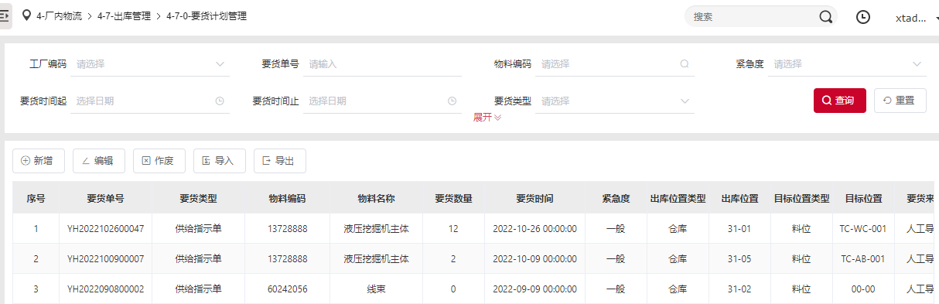
▲ 要货计划管理

要货计划管理_新增-功能概述
- 打开新增弹窗，可在新增弹窗中生成要货单号，选择工厂要货类型，来源，紧急度等进行新增
- 新增：点击新增按钮打开物料选择弹窗，选中相应的物料，点击确定，物料会被添加到新增弹窗，生成一条数据，对当前数据进行补充完整，要货数量，要货时间，初始位置和目标位置都是必填
- 删除：可以对添加到表格中的数据进行删除
- 确认：点击确认，会将添加到表格中的全部数据进行提交，会生成新的数据，可以再主页中看到
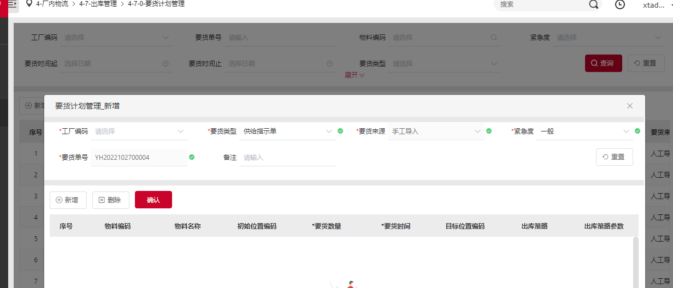
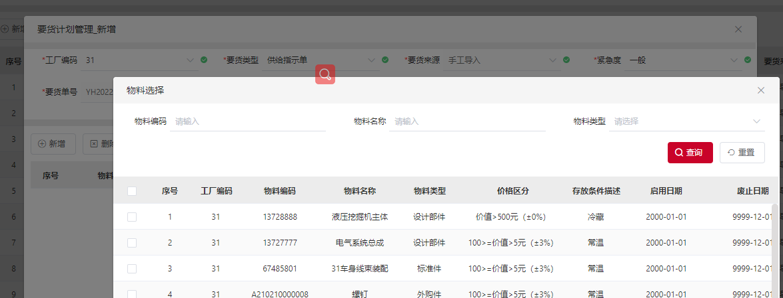
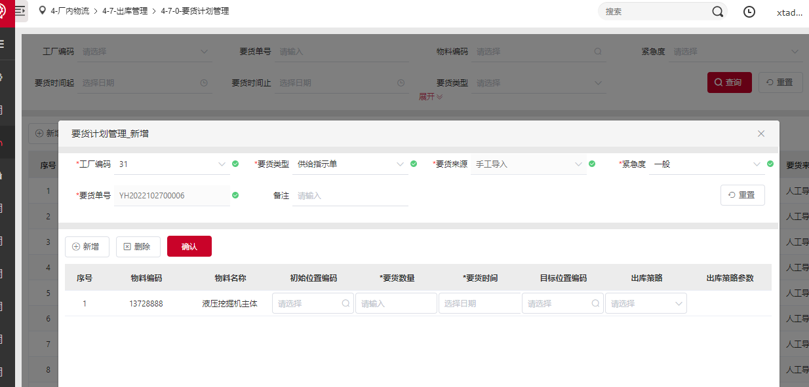
▲ 要货计划管理-新增

要货计划管理_编辑-功能概述
- 编辑：选择行数据点击编辑按钮弹窗编辑数据，红色*代表必填项，其中目标位置、要货数量、要货时间、备注均可更改，其余参数都不可更改
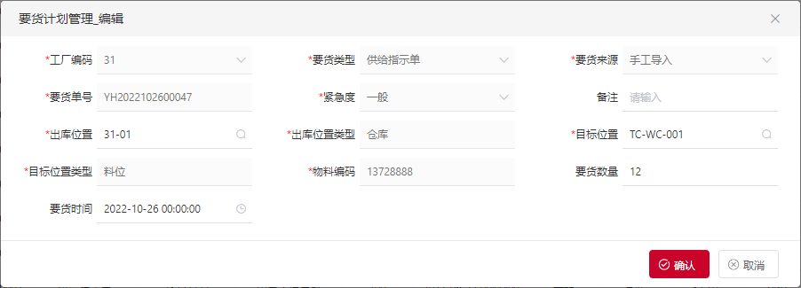
▲ 要货计划管理-编辑

出库任务查询-功能概述
- 查询：初始化默认查询全部数据，默认展示的条件查询有物料编码、出库任务号、计划出库时间起、计划出库时间止、任务状态、任务紧急度、实际出库时间等，点击展开，可以看到更多查询条件
- 导出：导出表格区显示的数据，可以全部导出也可以按条件选择导出
- 重置：清空查询条件或恢复条件默认值
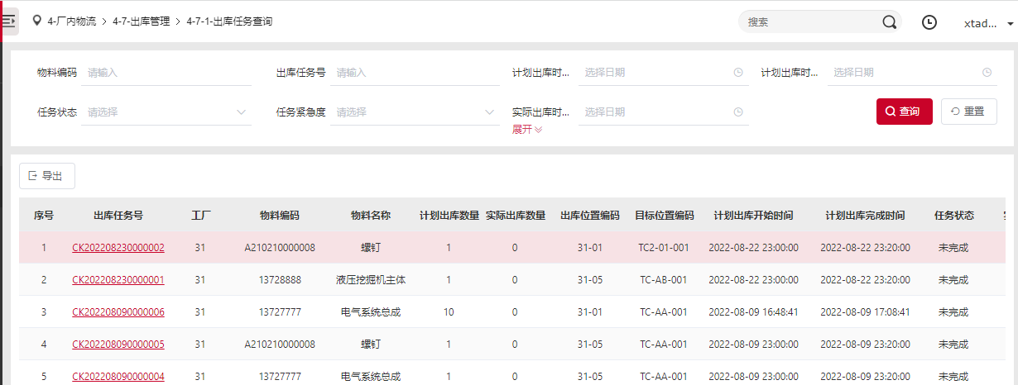
▲ 出库任务查询

出库任务查询_明细-功能概述
- 查询：初始化默认查询一周前的数据，默认展示的条件查询有标签编码、操作时间起、操作时间止
- 导出：将表格的数据导出到Excel表格
- 重置：清空查询条件或恢复条件默认值
- 出库任务号：点击出库任务号行文本链接弹出明细信息
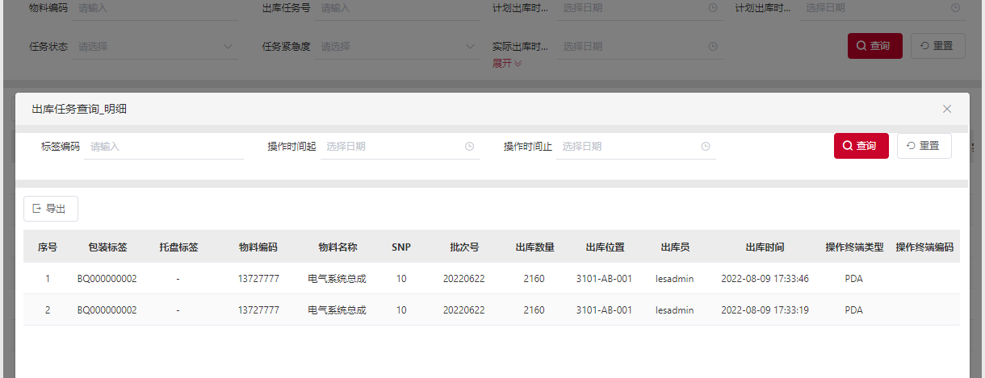
▲ 出库任务查询-明细

供给管理

生产计划查询-功能概述
- 查询：初始化默认查询全部数据，默认展示的条件查询有工厂、车间、生产线、生产批次号、VIN码、车型|派生等，点击展开，可以看到更多查询条件、
- 导出：导出表格区显示的数据，可以全部导出也可以按条件选择导出
- 重置：清空查询条件或恢复条件默认值
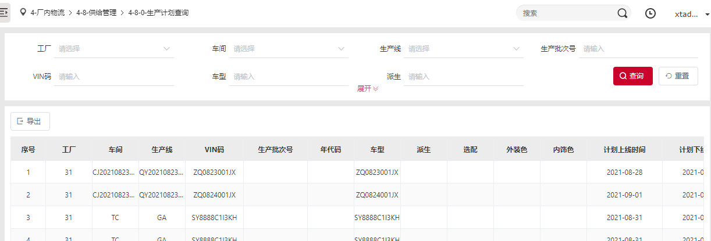
▲ 生产计划查询

供给任务查询-功能概述
- 查询：初始化默认查询全部数据，默认展示的条件查询有物料编码、供给任务号、计划供给时间起、计划供给时间止任务状态、任务紧急度、时间供给开始时间等，点击展开，可以看到更多查询条件、
- 导出：导出表格区显示的数据，可以全部导出也可以按条件选择导出
- 重置：清空查询条件或恢复条件默认值
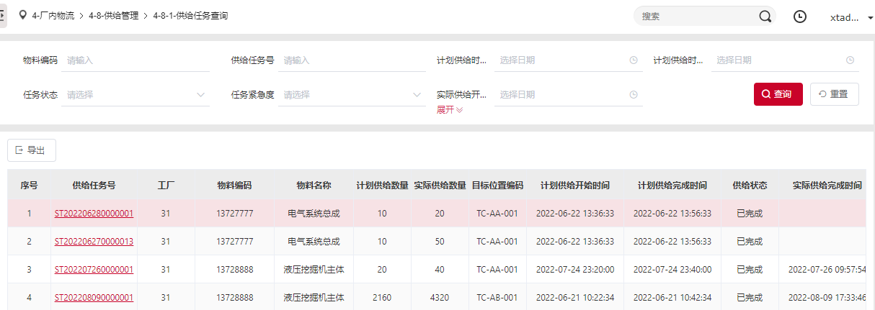
▲ 供给任务查询

供给任务查询_明细-功能概述
- 查询：初始化默认查询一周前的数据，默认展示的条件查询有标签编码、操作时间起、操作时间止
- 导出：将表格的数据导出到Excel表格
- 重置：清空查询条件或恢复条件默认值
- 出库任务号：点击出库任务号行文本链接弹出明细信息
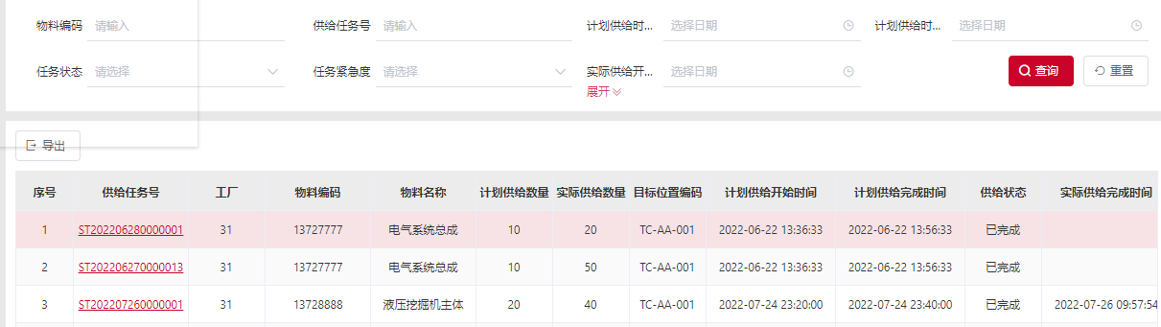
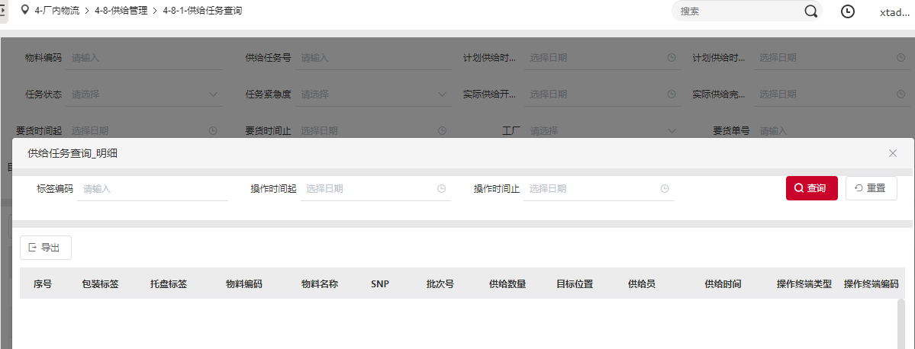
▲ 供给任务查询-明细

物料库存

物料库存查询-功能概述
- 查询：初始化默认查询全部数据，默认展示的条件查询有查询级别、查询类型、仓库/车间、库区/料区、库位/料位、物料编码、报警类型
- 导出：导出表格区显示的数据，可以全部导出也可以按条件选择导出
- 重置：清空查询条件或恢复条件默认值
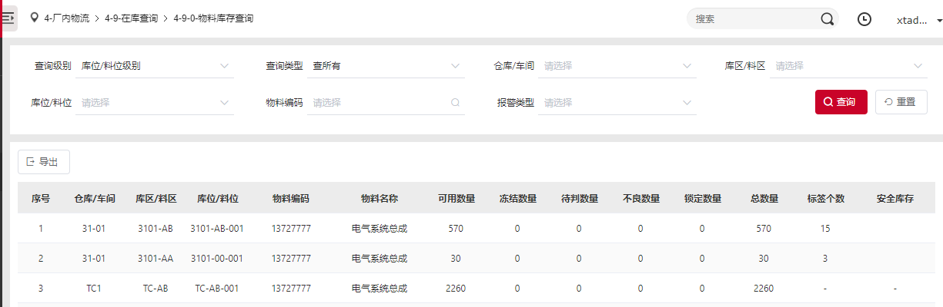
▲ 物料库存查询

批次库存查询-功能概述
- 查询：初始化默认查询全部数据，默认展示的条件查询有查询级别、查询类型、仓库/车间、库区/料区、库位/料位、物料编码、批次号
- 导出：导出表格区显示的数据，可以全部导出也可以按条件选择导出
- 重置：清空查询条件或恢复条件默认值
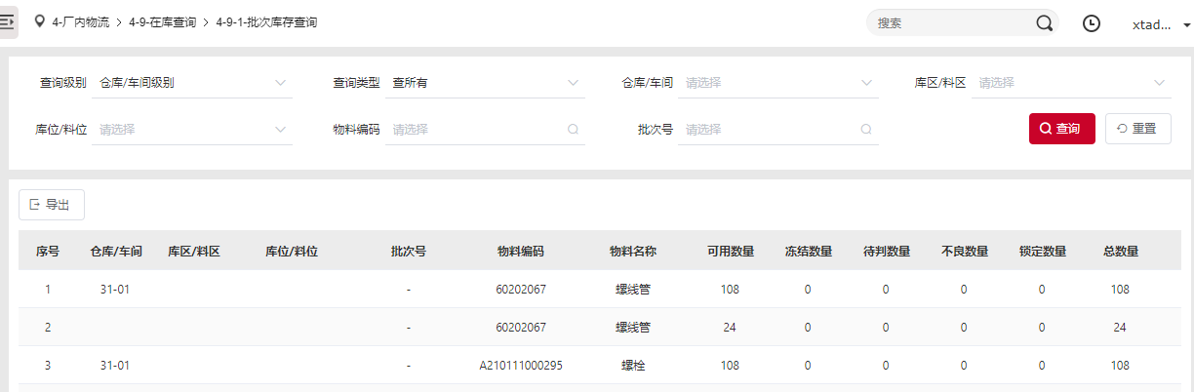
▲ 批次库存查询

标签库存查询-功能概述
- 查询：初始化默认查询全部数据，默认展示的条件查询有查询级别、仓库编码、库区编码、库位编码、库位/料位、物料编码、批次号，包装标签等，点击展开，可以查看更多查询条件
- 导出：导出表格区显示的数据，可以全部导出也可以按条件选择导出
- 重置：清空查询条件或恢复条件默认值
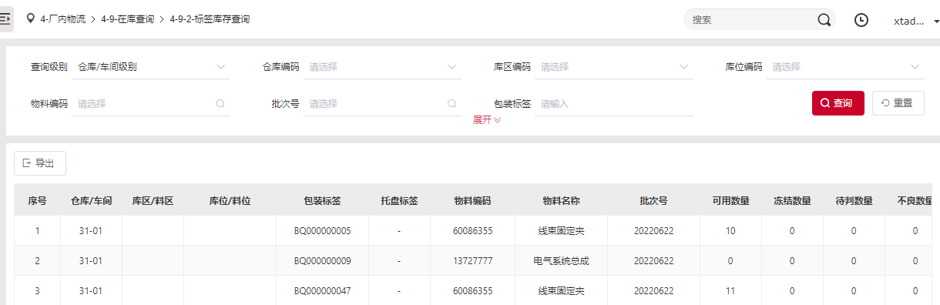
▲ 标签库存查询

作业实绩查询-功能概述
此处可以查看到当前进行过那些操作，如出库，入库，供给，退货等等操作
- 查询：初始化默认查询全部数据，默认展示的条件查询有工厂编码、作业时间起、作业时间止、批次号、凭证号、关联单号、原位置编码等，点击展开，可以查看更多查询条件。
- 导出：导出表格区显示的数据，可以全部导出也可以按条件选择导出
- 重置：清空查询条件或恢复条件默认值
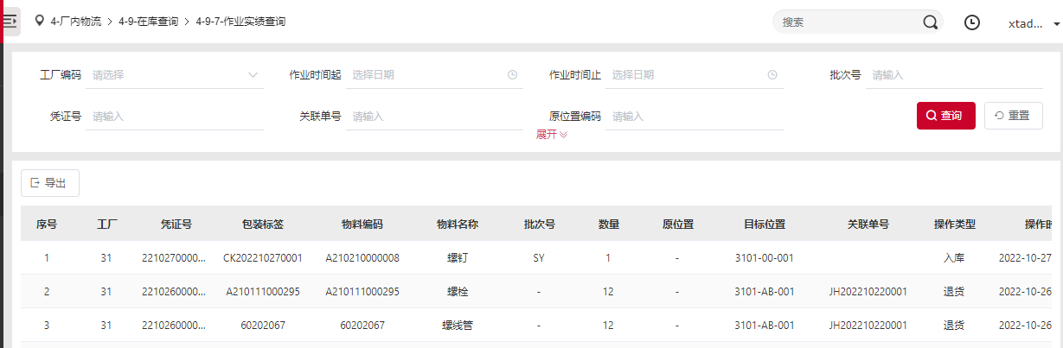
▲ 作业实绩查询

盘点管理

盘点计划维护-功能概述
- 查询：初始化默认查询全部数据，默认展示的条件查询有工厂、盘点类型、盘点单号、发布状态，计划盘点日期起、计划盘点日期止。
- 新增：点击新增弹窗添加数据，详情见4-A-2 盘点计划维护_新增
- 编辑：选中行数据进行编辑，但是只能编辑未发布的盘点单。详情见4-A-2 盘点计划维护_编辑
- 发布：勾选行数据进行发布，只能选发布状态未发布的进行发布，否则提示“发布失败：已发布”
- 注销：选中行点击注销按钮来注销数据
- 导出：导出表格区显示的数据，可以全部导出也可以按条件选择导出
- 重置：清空查询条件或恢复条件默认值
- 复制：选中行数据点击复制按钮，操作类似于编辑
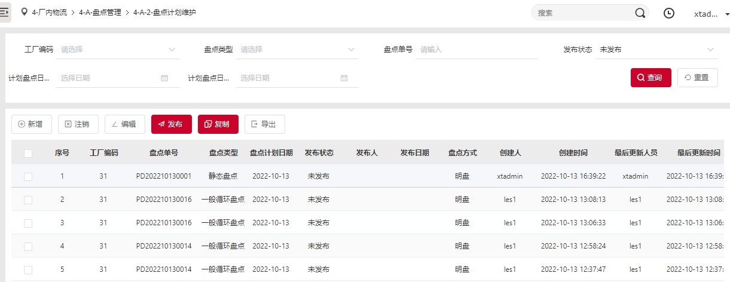
▲ 盘点计划维护

盘点计划维护_新增-功能概述
进入新增弹窗，会生成新的盘点单号，选择工厂盘点计划日期、盘点类型、盘点方式、计划盘点时间等，然后可以进行选择
- 选择：点击选择，打开盘点计划待选择物料（前提是跟工厂关联，要先选择新增弹窗中的工场），可以按照图2查询条件进行查询数据，点击选择按钮将数据添加到右侧表格，或者点击添加按钮，数据会添加到右侧表格 。点击确认，会将当前添加到表格中的数据保存到新增弹窗中
- 删除：可以将添加到表格中的数据进行删除
- 保存：点击确认，则会新增成功当前选择的物料生成盘点计划
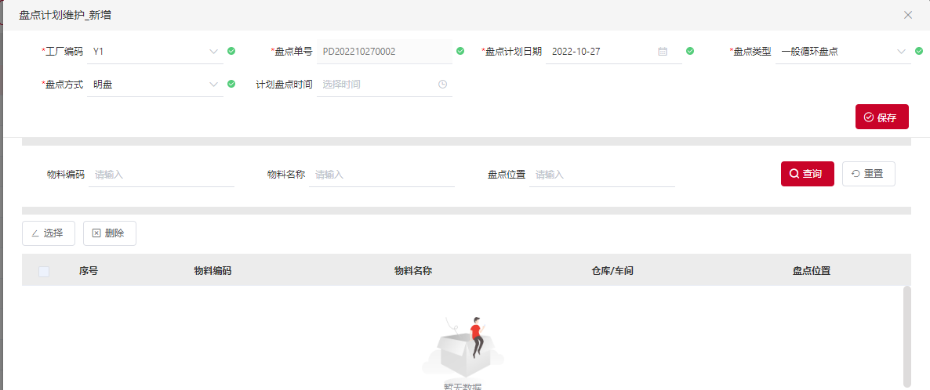
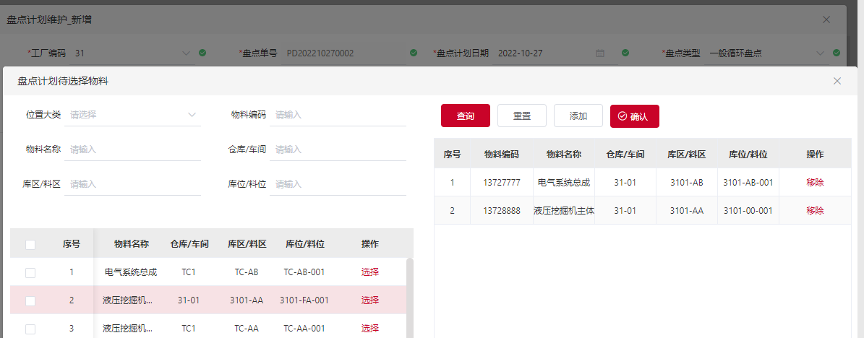
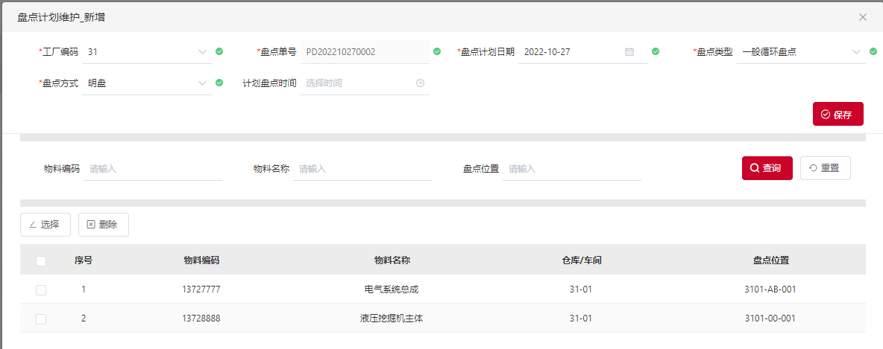
▲ 盘点计划维护-新增

盘点计划维护_编辑-功能概述
进入编辑弹窗，不会生成新的盘点单号，选择工厂盘点计划日期、盘点类型、盘点方式、计划盘点时间等，然后可以看到已经选择了的数据
- 选择：点击选择，打开盘点计划待选择物料（前提是跟工厂关联，要先选择新增弹窗中的工场），可以按照图2查询条件进行查询数据，点击选择按钮将数据添加到右侧表格，或者点击添加按钮，数据会添加到右侧表格 。点击确认，会将当前添加到表格中的数据保存到新增弹窗中
- 删除：可以将添加到表格中的数据进行删除
- 保存：点击确认，则会编辑成功当前选择的物料生成盘点计

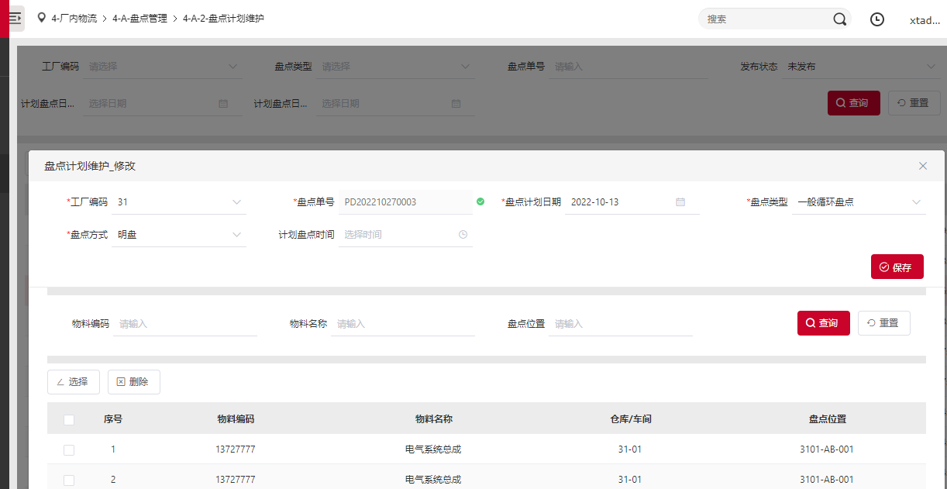
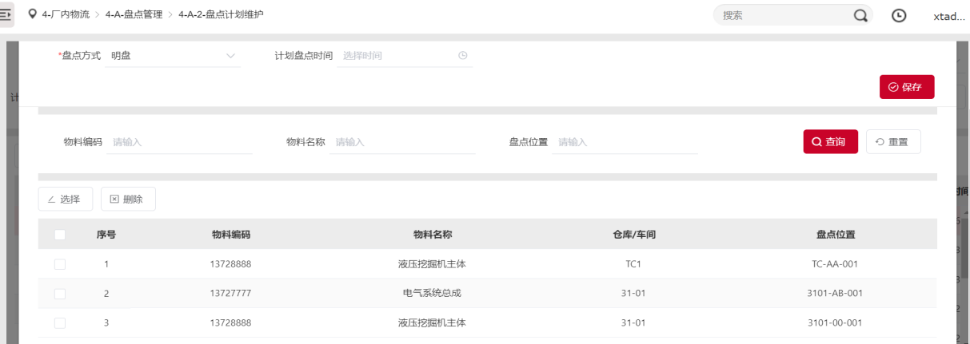
▲ 盘点计划维护-编辑

盘点实绩录入-功能概述
- 查询：初始化默认查询全部数据，默认展示的条件查询有工厂、盘点单号、物料编码，盘点位置、计划盘点日期起、计划盘点日期止、盘点类型，点击展开，可以看到更多查询条件
- 盘点单打印：选中需要打印的数据，点击盘点单打印按钮，详情见盘点计划录入_盘点单打印
- 录入实绩：选中需要查看的录入实绩，详情见盘点计划录入_录入实绩
- 导出：导出表格区显示的数据，可以全部导出也可以按条件选择导出
- 重置：清空查询条件或恢复条件默认值
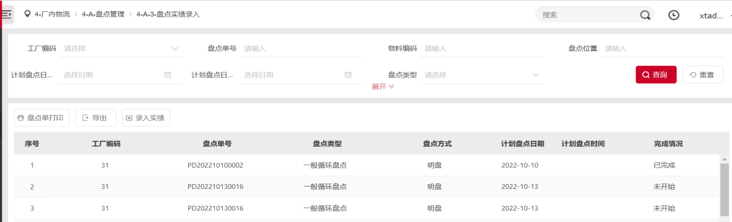
▲ 盘点实绩录入

盘点计划录入_盘点单打印-功能概述
- 盘点单打印：选中需要打印的数据，点击盘点单打印按钮，可以看到当前盘点计划关联的盘点单信息
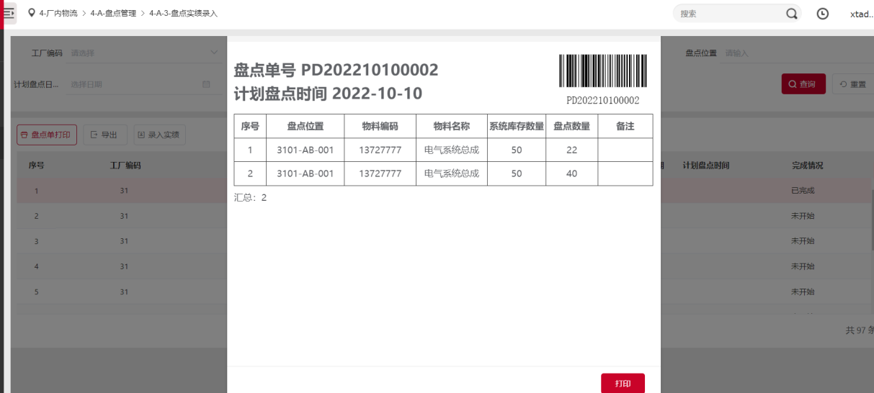
▲ 盘点实绩录入-盘点单打印

盘点计划录入_录入实绩-功能概述
- 查询：初始化默认查询全部数据，默认展示的条件查询有物料编码、物料名称、盘点位置、录入状态、盘点结果、不相符数量。
- 盘点单打印：点击盘点单打印按钮，会将当前明细中的所有盘点单关联的数据进行打印
- 录入：点击选中表格中的数据，点击录入按钮打开盘点实绩录入弹窗，会展示系统库存数量、盘点数量以及原因，对当前盘点信息进行录入
- 导出：导出表格区显示的数据，可以全部导出当前明细中的数据
- 重置：清空查询条件或恢复条件默认值
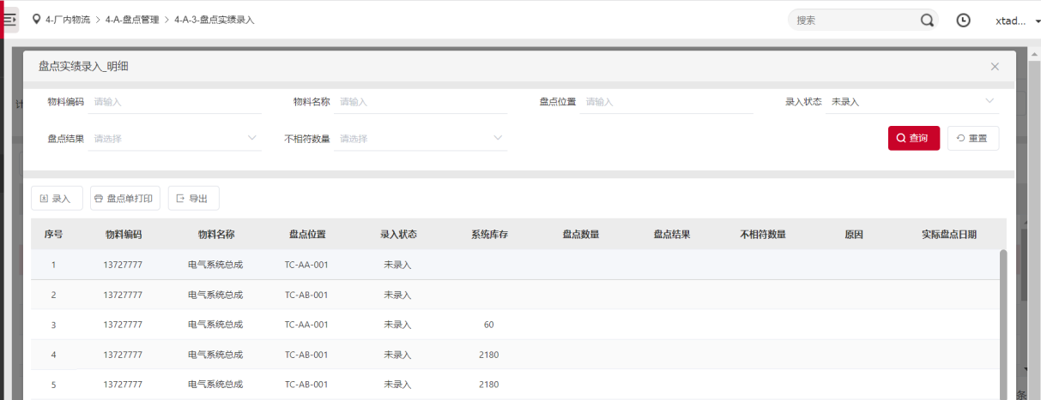
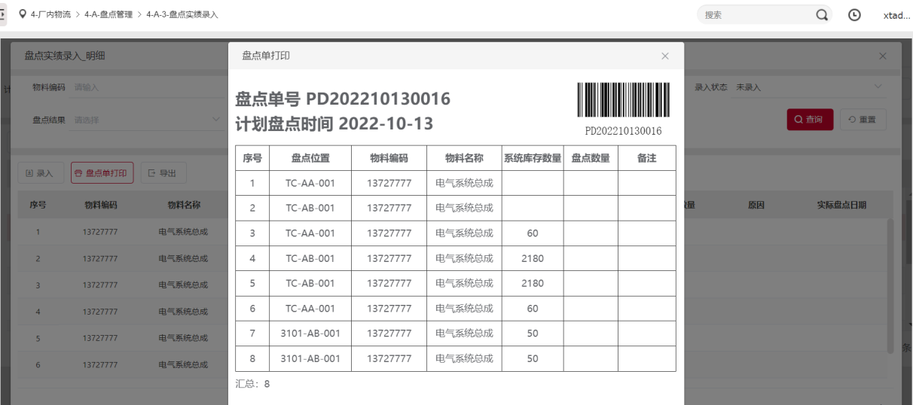
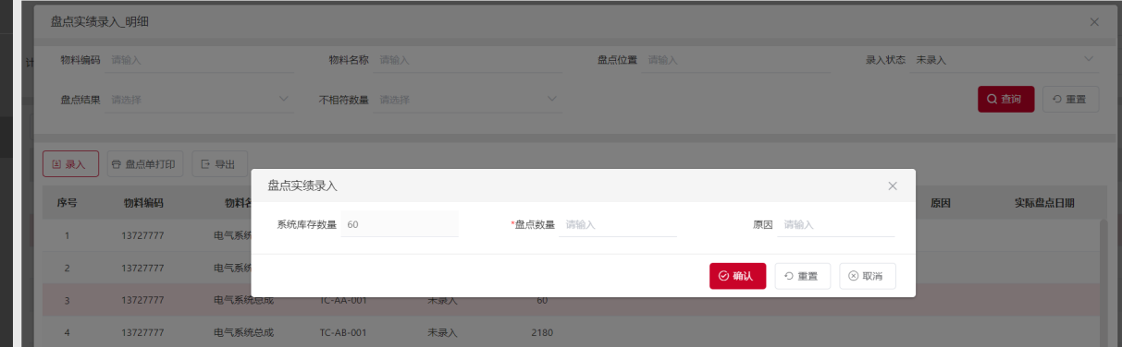
▲ 盘点实绩录入-录入实绩

盘点结果处理-功能概述
- 查询：初始化默认查询全部数据，默认展示的条件查询有物料编码、盘点类型、修正状态、盘点位置、盘点单号、计划盘点日期起、计划盘点日期止等，点击展开可以查看更多查询条件
- 发起修正：选中当前行中的数据，点击发起修正，详情见4-A-4盘点结果处理_发起修正
- 导出：导出表格区显示的数据，可以全部导出也可以按条件选择导出
- 重置：清空查询条件或恢复条件默认值
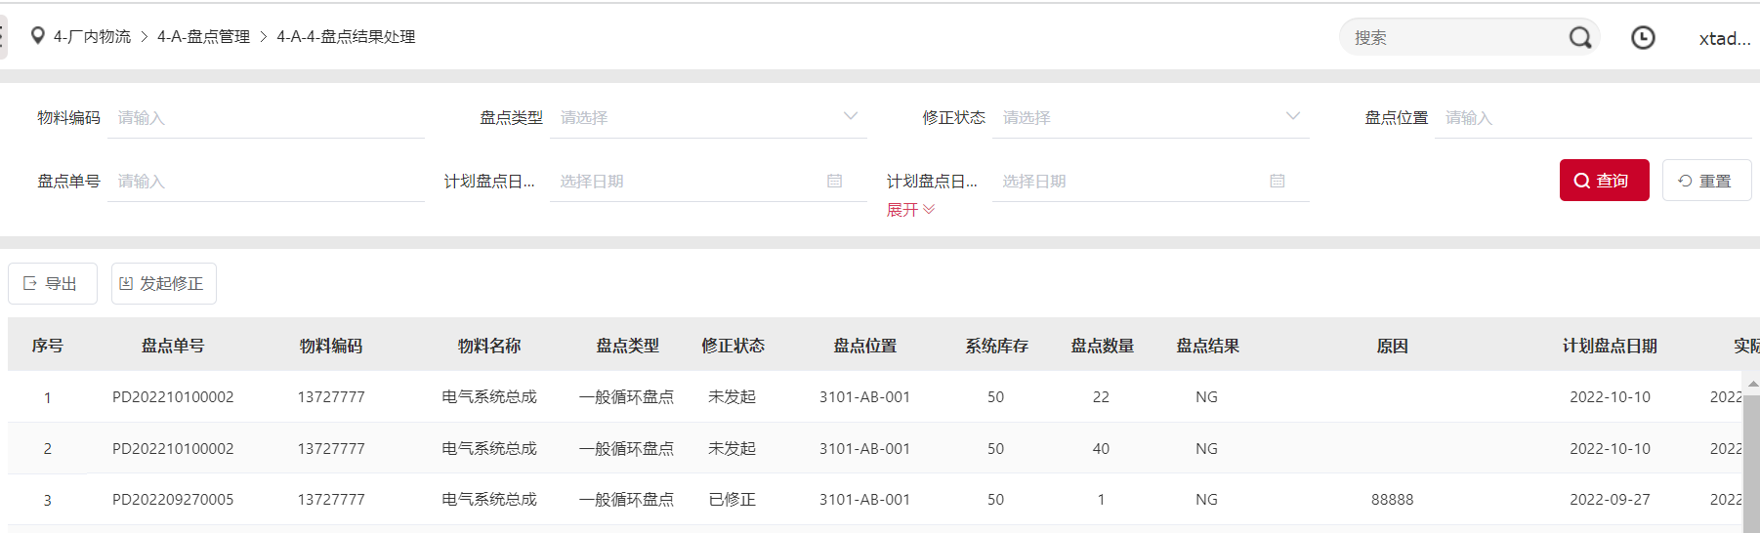
▲ 盘点结果处理

盘点结果处理_发起修正-功能概述
- 发起修正： 选中数据，点击发起修正，会在表格中看到当前行数据的修正状态变成已发起
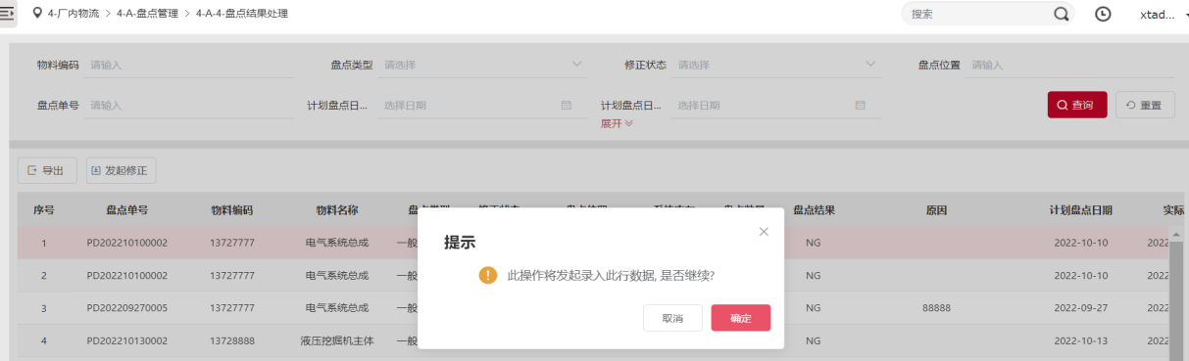
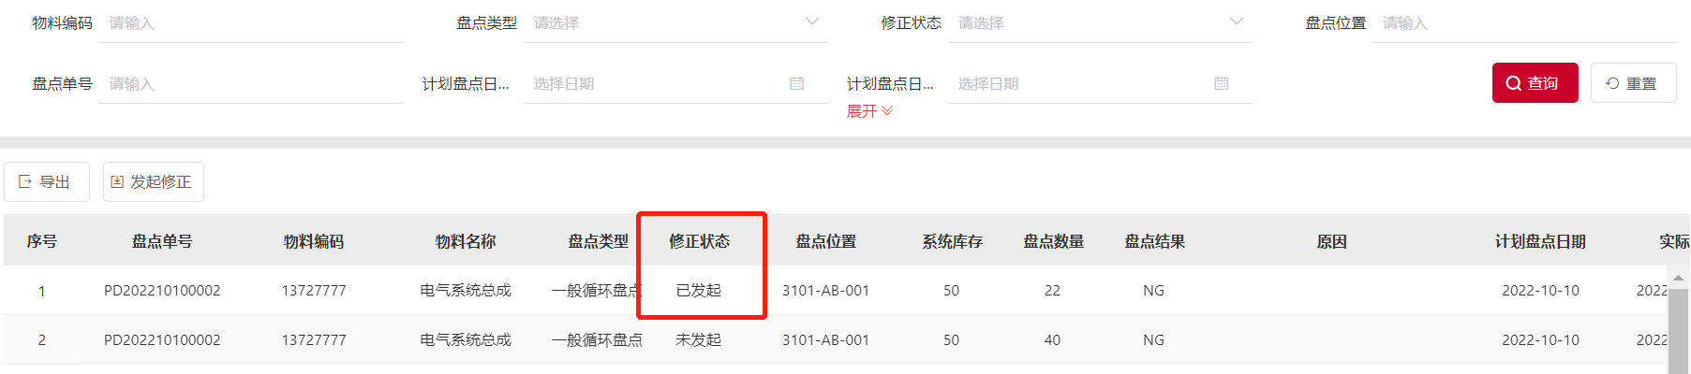
▲ 盘点结果处理-发起修正

盘点库存修正-功能概述
- 查询：初始化默认查询全部数据，默认展示的条件查询有物料编码、修正时间起、修正时间止、修正状态、盘点位置、盘点单号、实际盘点日期起、实际盘点日期止、修正人、位置大类等，点击展开可以查看更多查询条件
- 仓库修正：选中当前行中位置大类为仓库的数据，点击仓库修正，详情见盘点库存修正_仓库修正
- 线边修正：选中当前行中位置大类为线边的数据，点击线边修正，详情见盘点库存修正_线边修正
- 导出：导出表格区显示的数据，可以全部导出也可以按条件选择导出
- 重置：清空查询条件或恢复条件默认值
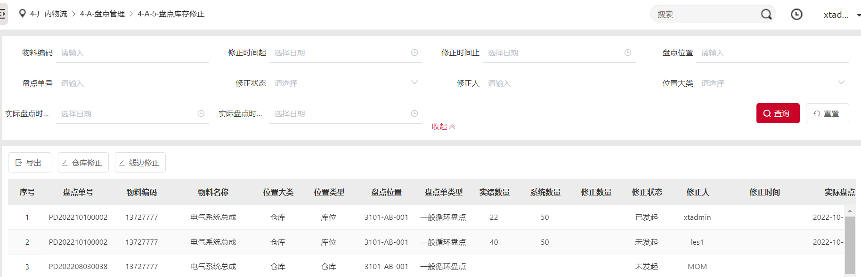
▲ 盘点库存修正

盘点库存修正_仓库修正-功能概述
- 仓库修正：选中当前行中位置大类为仓库的数据，并且修正状态为已发起的数据。点击仓库修正，打开仓库盘点库存修正_数量修正弹框
- 新增：点击新增按钮，新增一条数据在表格中，需要输入包装标签编码，和修正数量，来对当前的库存数量进行修正提交
- 保存：点击保存，提交当前新增的数据
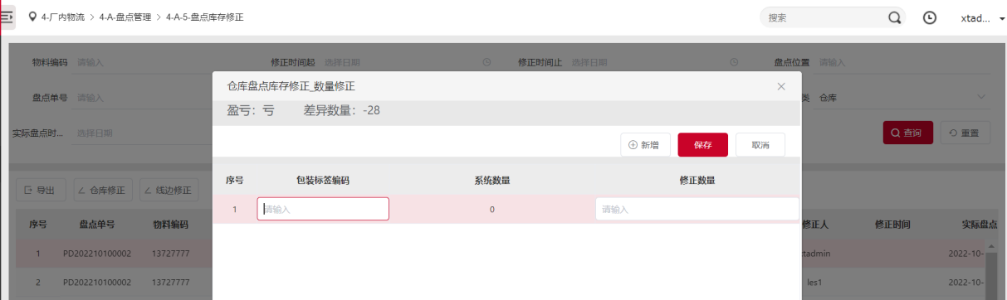
▲盘点库存修正_仓库修正

盘点库存修正_线边修正-功能概述
- 线边修正：选中当前行中位置大类为线边的数据，并且修正状态为已发起的数据。点击线边修正，打开盘点线边库存_修正弹框
- 其中批次号，修正数量为必填，其余参数均不可更改。点击确认，提交当前修正信息
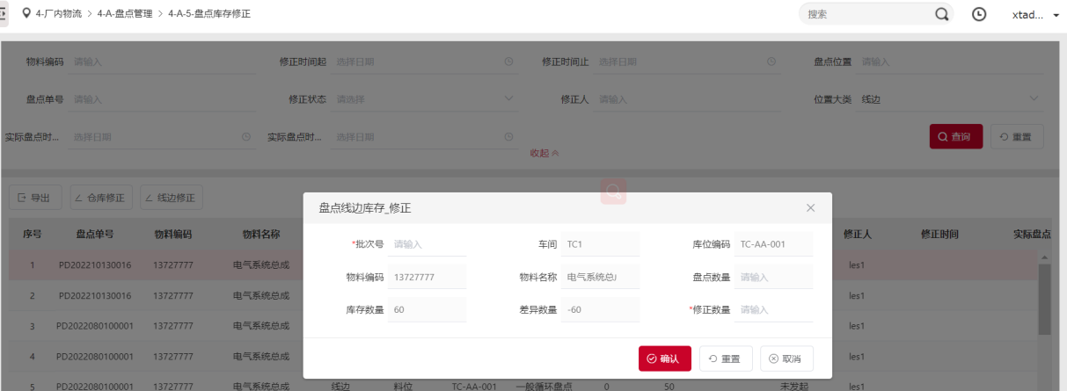
▲盘点库存修正_线边修正

盘点报告查询-功能概述
- 查询：初始化默认查询全部数据，默认展示的条件查询有工厂编码、盘点单号、物料编码、盘点类型、位置类型、计划盘点日期起、计划盘点日期止、实际盘点日期起、实际盘点日期止、等，点击展开可以查看更多查询条件
- 导出：导出表格区显示的数据，可以全部导出也可以按条件选择导出
- 重置：清空查询条件或恢复条件默认值
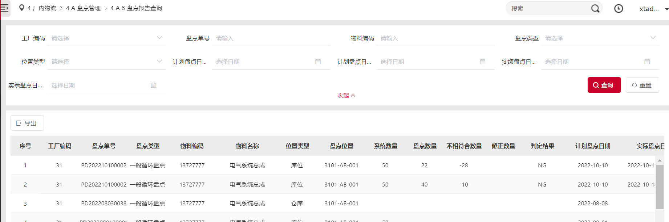
▲ 盘点报告查询

不良品管理

不良品信息维护-功能概述
- 查询：初始化默认查询全部数据，默认展示的条件查询有工厂、盘点类型、盘点单号、发布状态，计划盘点日期起、计划盘点日期止。
- 新增：点击新增弹窗添加数据，详情见不良品信息维护_新增
- 编辑：选中行数据进行编辑，详情见不良品信息维护_编辑
- 作废：将选中行点击作废按钮来作废数据，作废后的数据可用状态变为不可用，废止日期变为当天
- 导出：导出表格区显示的数据，可以全部导出也可以按条件选择导出
- 重置：清空查询条件或恢复条件默认值
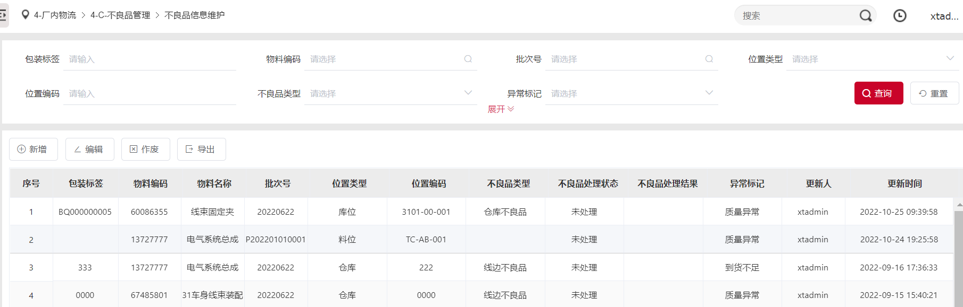
▲ 不良品信息维护

不良品信息维护_新增-功能概述
- 新增：点击新增按钮，打开新增弹窗，红色*代表必填项，位置类型和不良品类型为下拉框，并且相互关联，物料编码和批次号是弹窗选择
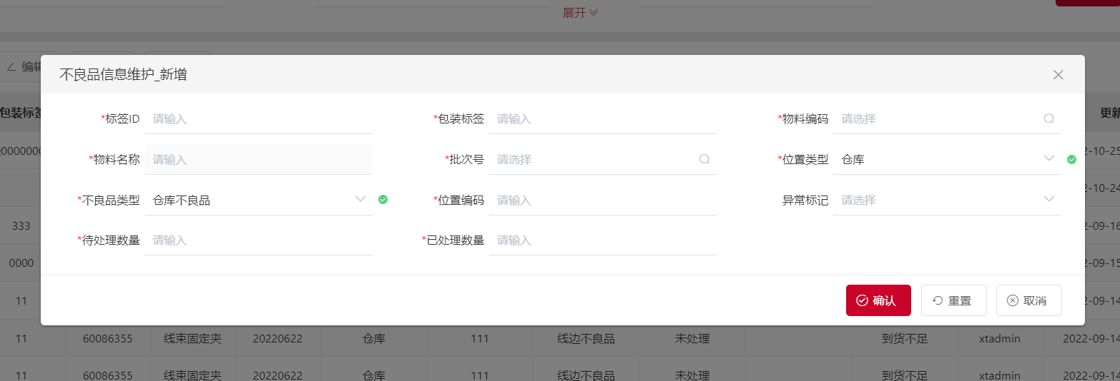
▲ 不良品信息维护-新增

不良品信息维护_编辑-功能概述
- 编辑：点击新增按钮，打开编辑弹窗，红色*代表必填项，位置编码，异常标记，待处理数量和已处理数量可编辑之外，其余均不可编辑
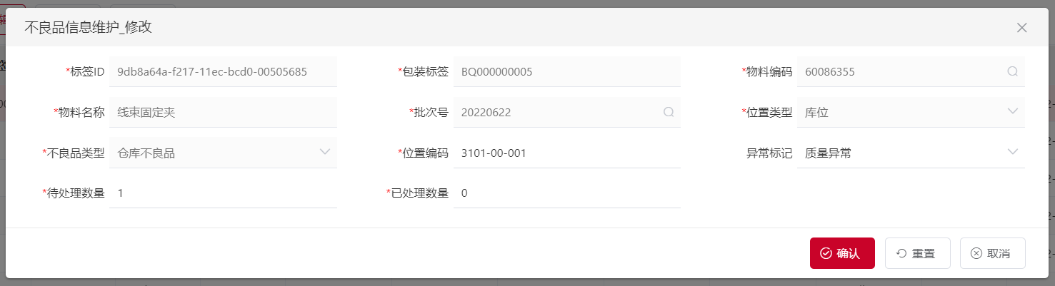
▲ 不良品信息维护-编辑

非生产性管理

非生产性要货计划-功能概述
- 查询：初始化默认查询全部数据，默认展示的条件查询有工厂编码、要货单号、物料编码、紧急度、要货时间起、要货时间止、要货类型，点击展开，可以看到更多查询条件
- 新增：点击新增弹窗添加数据，详情见非生产性要货计划管理_新增
- 编辑：选中行数据进行编辑，详情见非生产性要货计划管理_编辑
- 作废：将选中行点击作废按钮来作废数据，作废后的数据可用状态变为不可用，废止日期变为当天
- 导入：用下载的Excel模板填写数据导入到页面表格区
- 导出：导出表格区显示的数据，可以全部导出也可以按条件选择导出
- 重置：清空查询条件或恢复条件默认值
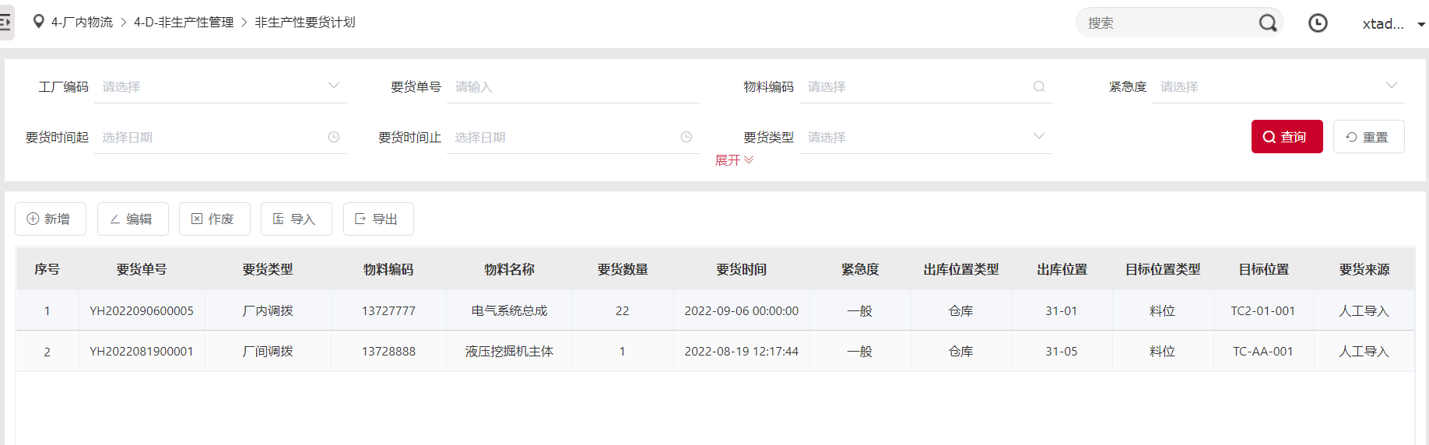
▲非生产性要货计划

非生产性要货计划管理_新增-功能概述
打开新增弹窗，可在新增弹窗中生成要货单号，选择工厂，要货类型（此处的要货类型和要货计划的不同，属于非生产性的），来源，紧急度等进行新增
- 新增：点击新增按钮打开物料选择弹窗，选中相应的物料，点击确定，物料会被添加到新增弹窗，生成一条数据，对当前数据进行补充完整，要货数量，要货时间，初始位置和目标位置都是必填
- 删除：可以对添加到表格中的数据进行删除
- 确认：点击确认，会将添加到表格中的全部数据进行提交，会生成新的数据，可以再主页中看到
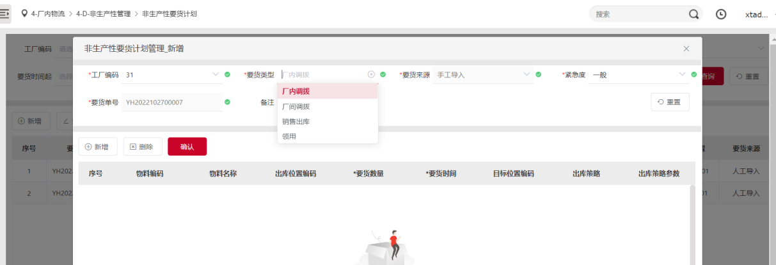
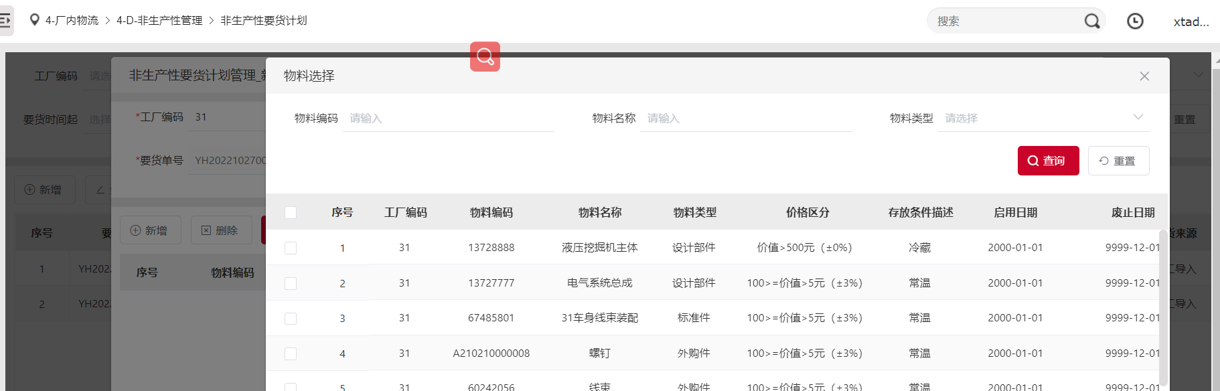
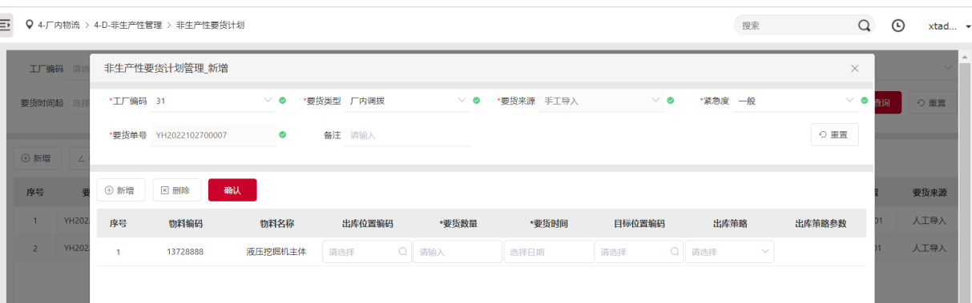
▲非生产性要货计划-新增

非生产性要货计划管理_编辑-功能概述
- 编辑：选择行数据点击编辑按钮弹窗编辑数据，红色*代表必填项，其中目标位置、要货数量、要货时间、备注均可更改，其余参数都不可更改
▲非生产性要货计划-编辑

库存初始化

仓库库存初始化-功能概述
此处可以对仓库的库存进行初始化，可以下载导入模板，将当前仓库的信息填入，重要的库存信息等进行初始操作，然后导入系统
- 查询：初始化默认查询全部数据，默认展示的条件查询有工厂编码、仓库编码、库区编码、库位编码、包装标签、物料编码、物料名称
- 导入：用下载的Excel模板填写数据导入到页面表格区
- 重置：清空查询条件或恢复条件默认值
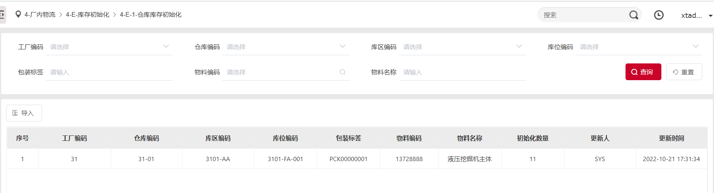
▲ 仓库库存初始化

线边库存初始化-功能概述
此处可以对线边的库存进行初始化，可以下载导入模板，将当前车间线边的信息填入，重要的库存信息等进行初始操作，然后导入系统
- 查询：初始化默认查询全部数据，默认展示的条件查询有工厂编码、车间编码、料区编码、料位编码、批次号、物料编码、物料名称
- 导入：用下载的Excel模板填写数据导入到页面表格区
- 重置：清空查询条件或恢复条件默认值
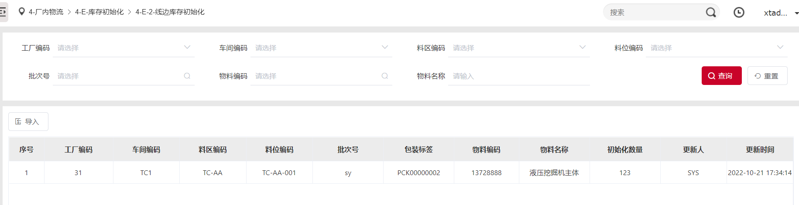
▲ 线边库存初始化

联友智慧供应链平台 V1.0业务流程说明（PDA）

登录

- 【登录】用户输入用户名密码后登录系统，登录成功后保存登录用户用户名
- 【扫码登录】支持扫描二维码登录系统，二维码拼接规则【用户名|密码，用户名\密码，用户名/密码】
- 【选择工厂】登录成功后，如果此账号关联多个工厂，可以选择工厂进行后续操作
- 【清空】清空页面输入框内容，同时删除保存上一次登录用户用户名
- 【退出】退出登录
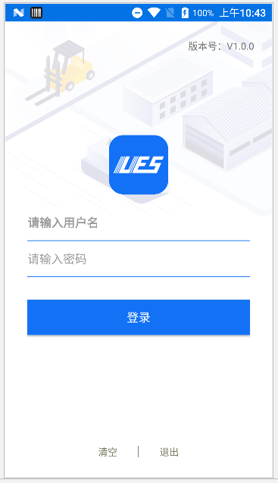 | 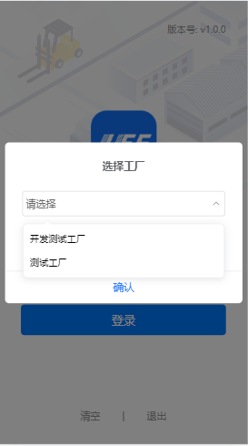
▲ 登录

菜单
- 账号登录后，根据当前账号的权限会显示不同的菜单信息
- 点击左上角注销，可以退出当前账号
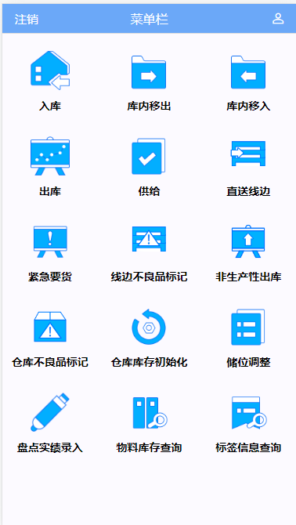 | 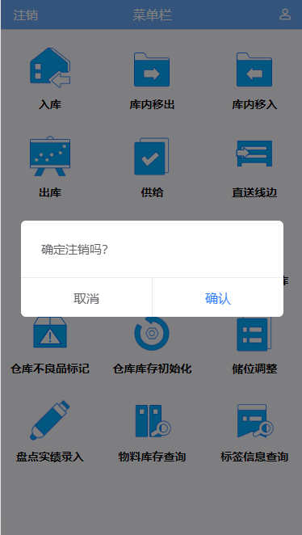
▲ 菜单

入库管理

入库
- 用户选择入库的库区，扫描需要入库的标签，校验通过后可以将扫描标签进行入库操作
- 每种零件只会显示一条记录，扫描同种零件多个标签会合并为一条记录
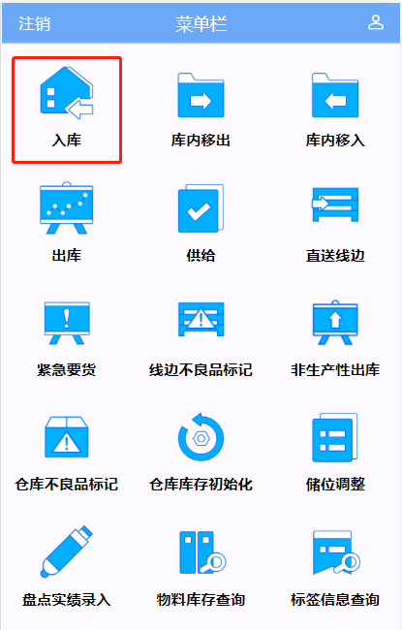 | 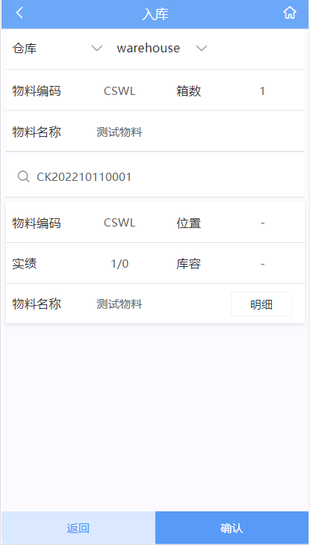
▲ 入库

入库明细
- 用户可以通过扫描或点击删除按钮或者右滑动将误操作的对应标签从扫描内容里删除
- 用户可以对收容数进行编辑
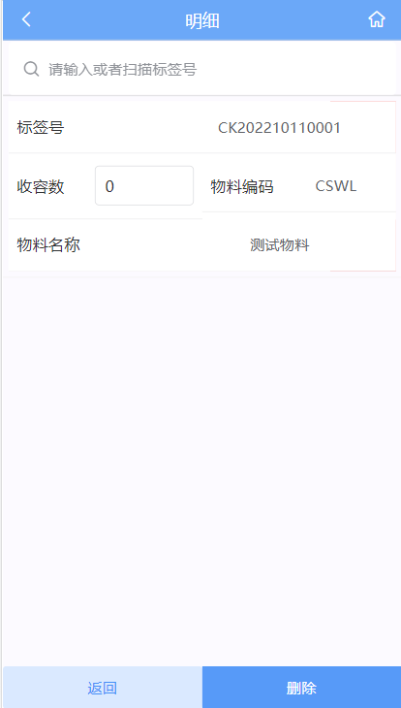 | 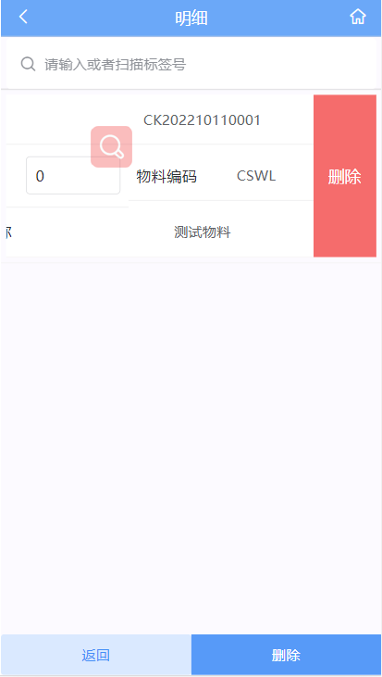
▲ 入库明细

目标扫描位置
- 用户可以修改入库的目标位置，但必需是在库位定置维护过的数据
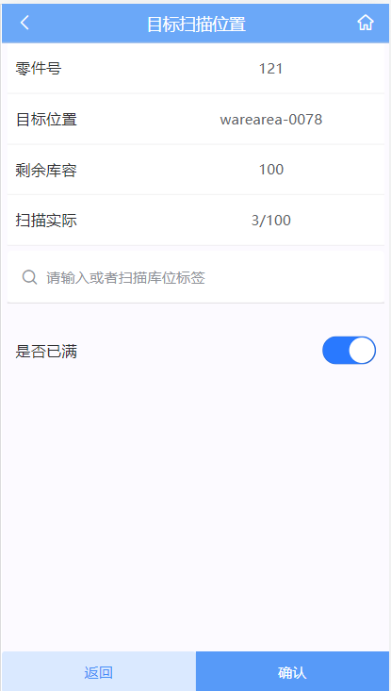
▲ 目标扫码位置

出库管理

出库
- 获取的数据为用户在pc端出库计划管理页面维护的未处理出库单
- 2、用户可以输入或者扫描物料编码进行查询相关物料出库单号
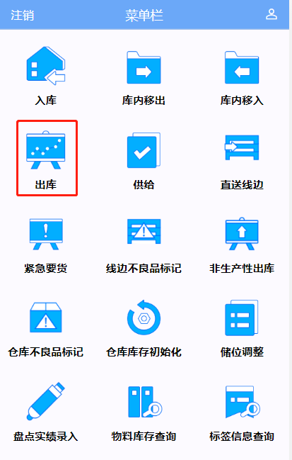 | 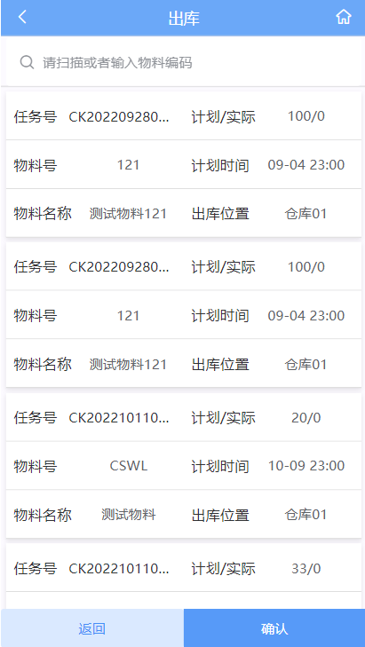
▲ 出库

出库任务选择
- 用户扫描 在库存储状态 的 良品 标签进行添加到如图表格中进行操作
- 如果用户扫描错误，也可点击表格的删除按钮进行删除
- 如果标签号和当前位置过长，用户可以长按相关区域可以查看到全部
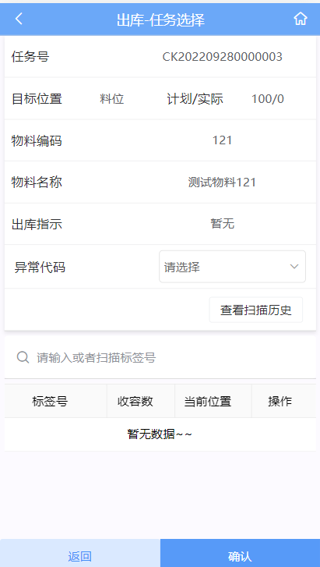 | 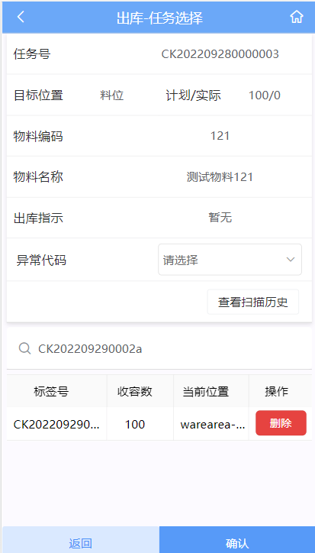
▲ 出库任务选择

出库扫描历史
- 用户点击扫描历史，可以进入当前出库操作中扫描的所有记录
- 进入扫描历史后，可以对收容数进行编辑
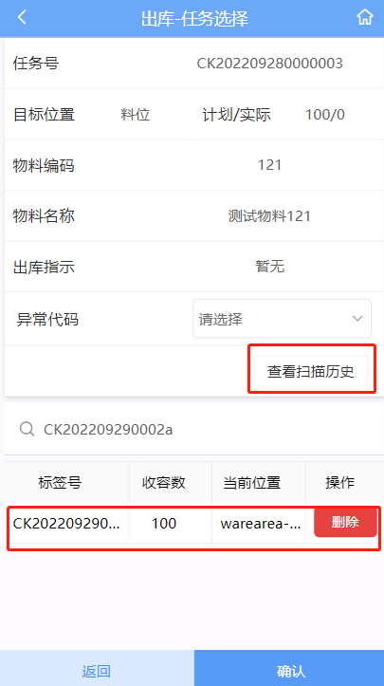 | 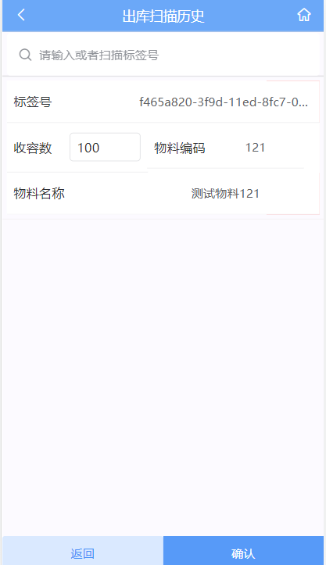
▲ 出库扫码历史

直送线边

直送线边
- 扫描标签编码，查询当前物料的信息
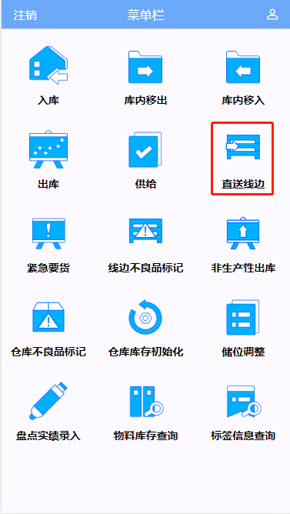 | 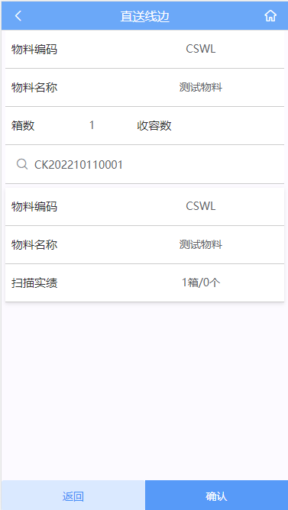
▲ 直送线边

直送线边-明细
- 点击当前扫描到的标签，进入明细页面，可以对明细页面的收容数进行编辑
- 如果扫描错误，可以对当前扫描到的标签右滑，进行删除
- 点击确认，提交数据，可以在PC端供给任务查询中生成数据
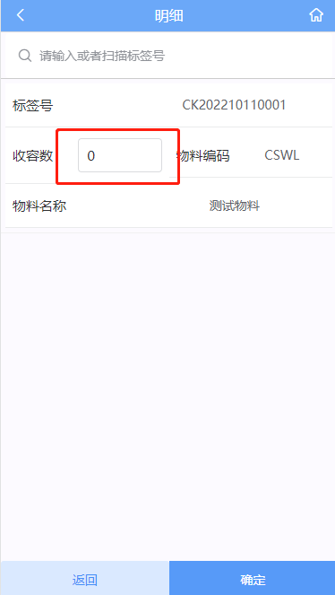 | 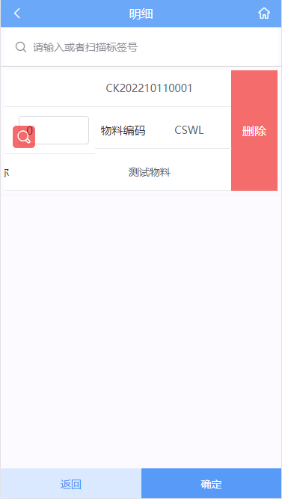
▲ 直送线边-明细

紧急要货
- 当需求紧急时，可以进行紧急要货需求，零件号可以进行选择，目标位置也可以进行选择
- 点击确认，提交紧急要货需求，在PC端会生成要货计划
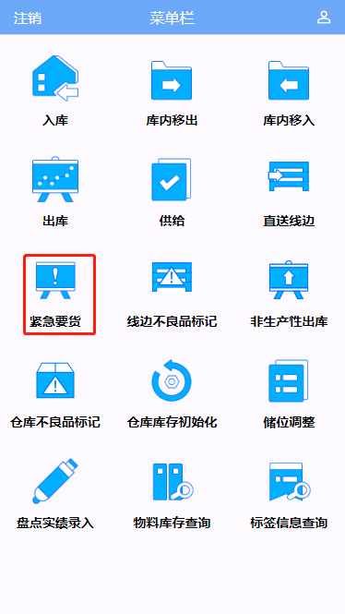 | 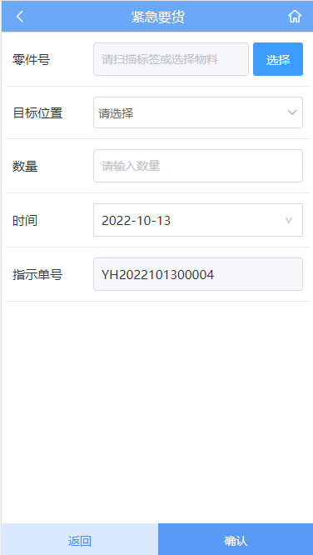 | 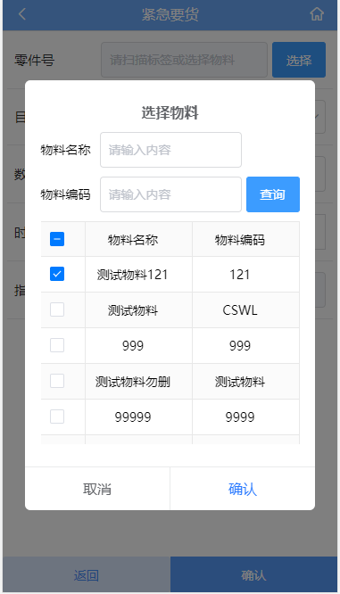
▲ 紧急要货

在库管理

标签信息查询
- 输入标签或者扫描标签，查询出对应的标签，展示标签的信息
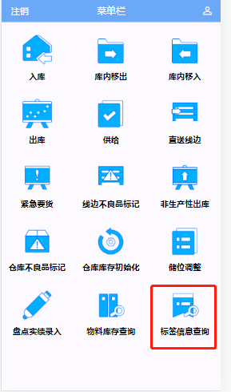 | 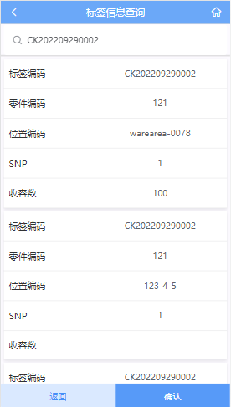
▲ 标签信息查询

物料库存查询
- 输入或扫描物料标签，查询当前物料的库存位置和数量信息等，会根据位置的不同展示不同的颜色
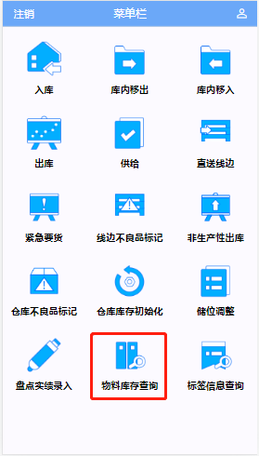 | 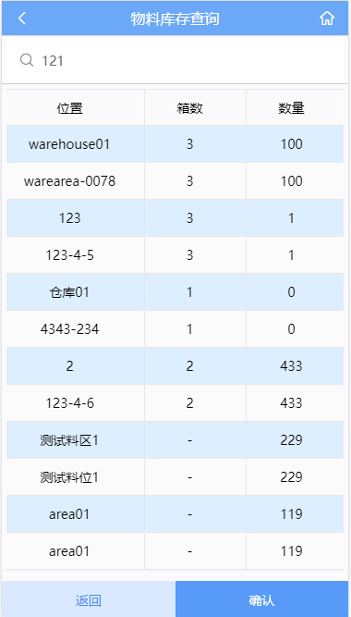
▲ 物料库存查询

移库

库内移入
- 库内移入标签操作与正常入库操作完全相同，只是扫描标签状态需要是移动中的标签
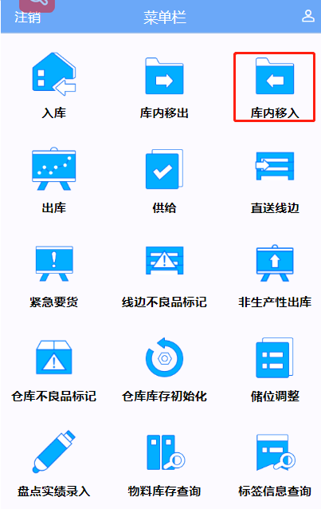
▲ 库内移入

库内移出
- 用户扫描需要出库的标签，校验通过后可以将扫描标签进行出库操作
- 每种零件只会显示一条记录，扫描同种零件多个标签会合并为一条记录
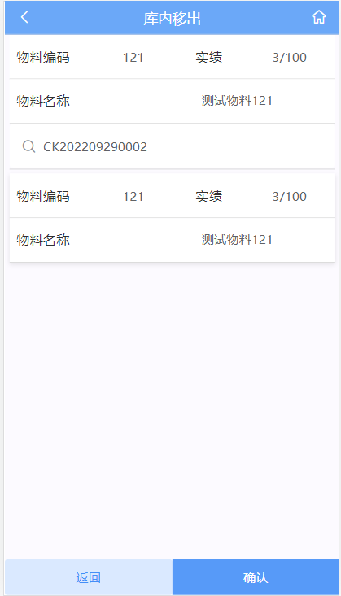
▲ 库内移出

储位调整
- 可以对储位进行调整，通过不同的方式调整
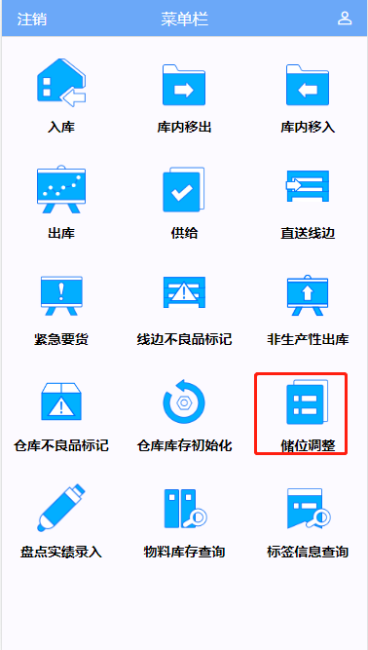 | 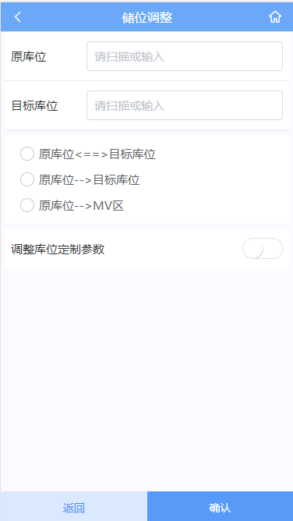
▲ 储位调整

盘点管理

盘点实绩录入
- 盘点任务创建之后，用户可以在盘点实绩界面看到实际需要录入的列表
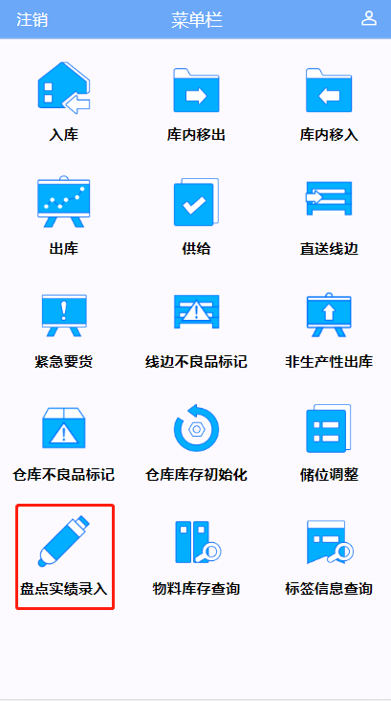 | 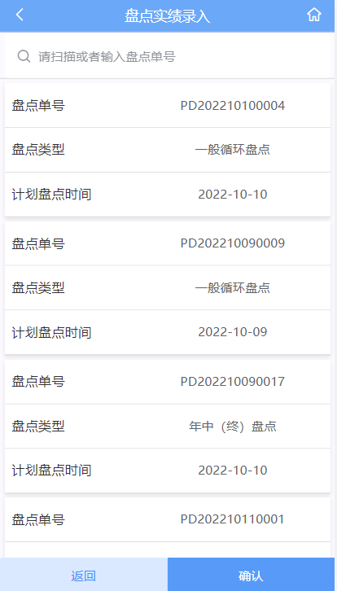
▲ 盘点实绩录入

盘点实绩录入-标签明细
- 点击列表中的某条数据，进入明细页面，明细页面展示当前盘点单对应的物料明细，可查询出未录入的标签
- 标签过多，可以对输入或这扫描相应的标签进行筛选
- 可以对实际盘点的标签数量进行编辑
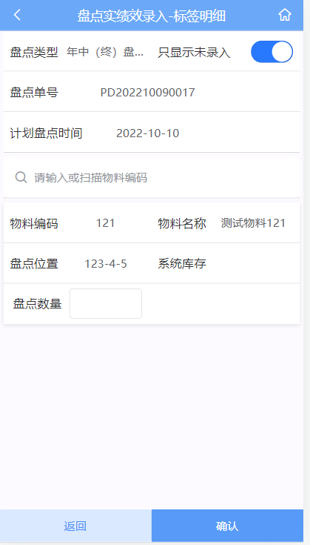
▲ 盘点实绩录入-标签明细

供给管理

供给
- 用户可以查询到供给任务，输入或扫描任务号可以模糊搜索
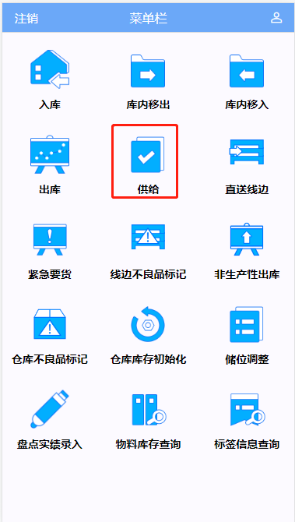 | 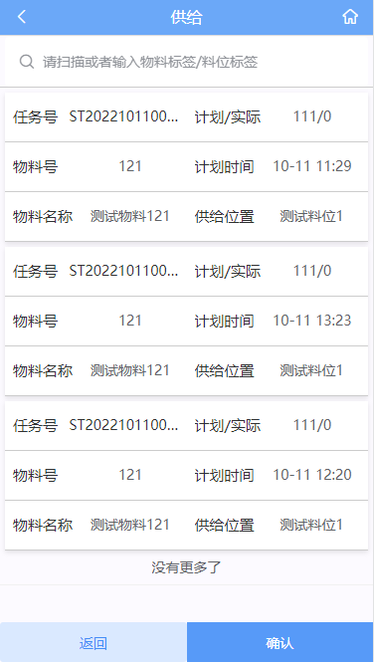
▲ 供给

供给提交
- 选中当前的任务，点击提交，在PC端作业实绩查询中可以体现
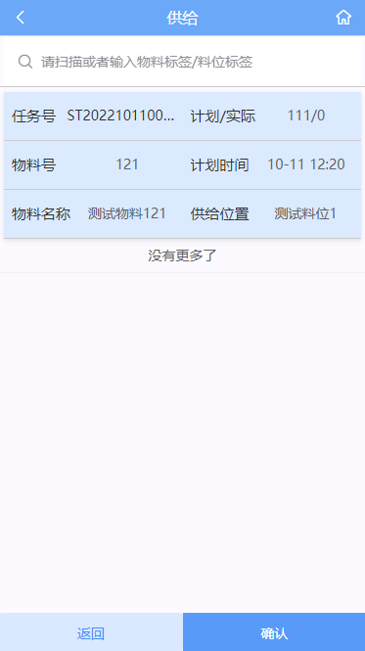
▲ 供给提交

不合格品管理

仓库不良品标记
- 可以对仓库中的不良品进行标记
- 先输入或者扫描库位编码，根据当前库位查询库位信息，再次扫描当前库位下的标签编码，查询当前库位下的标签信息，然后可以对不良数量进行编辑
- 如果当前库位下有扫描到包装标签信息，必须要先提交才能扫描其他库位
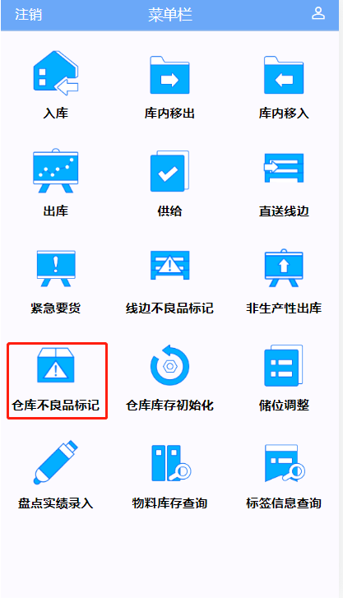 | 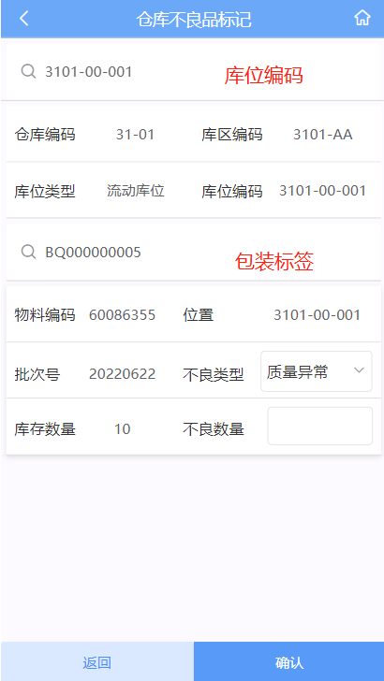
▲ 仓库不良品标记

线边不良品标记
- 可以对线边中的不良品进行标记
- 先输入或者扫描料位编码，根据当前料位查询库位信息，再次扫描当前料位下的标签编码，查询当前料位下的标签信息，然后可以对不良数量进行编辑
- 如果当前料位下有扫描到包装标签信息，必须要先提交才能扫描其他料位
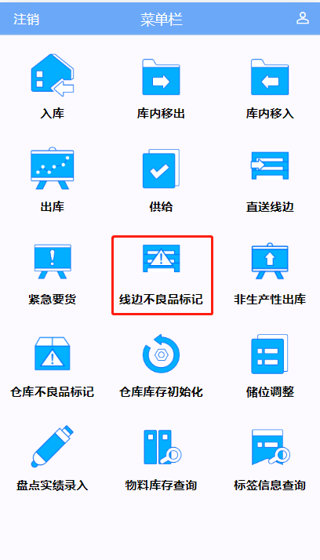 | 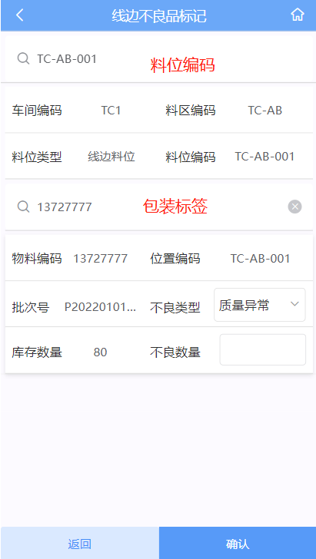
▲ 线边不良品标记

库存初始化

仓库库存初始化
- 输入标签信息查询当前物料的库存信息
- 可以对当前查询出的标签的库存数量进行编辑
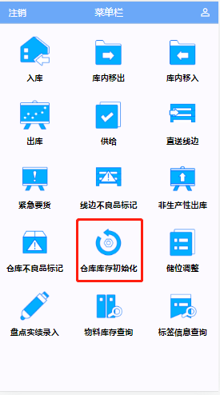 | 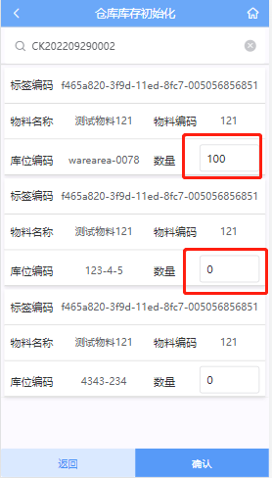
▲仓库库存初始化

非生产性管理

非生产性出库
- 获取的数据为用户在pc端出库计划管理页面维护的未处理出库单
- 用户可以输入或者扫描物料编码进行查询相关物料出库单号
- 非生产性出库生成出库任务需要其出库位置与目标位置在作业担当中都需要配置有对应的操作角色
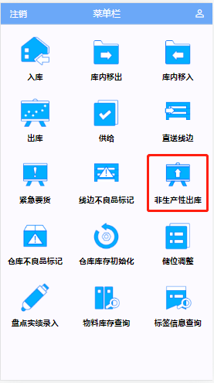 | 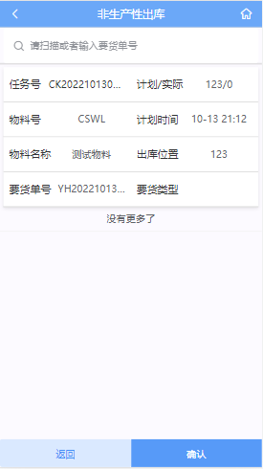
▲非生产性出库

非生产性出库-任务选择
- 扫描标签后，如果标签存在 ，只会将标签对应的信息加入表格中
- 如果用户扫描错误，可以点击删除，删除当前添加的标签信息，如果标签太长，展示不全，可以长按显示全部
- 点击确认，可以提交数据，将相关的标签做出库处理
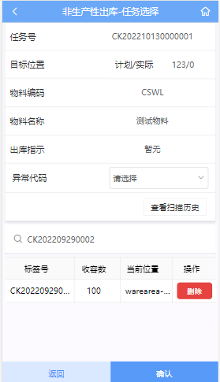 | 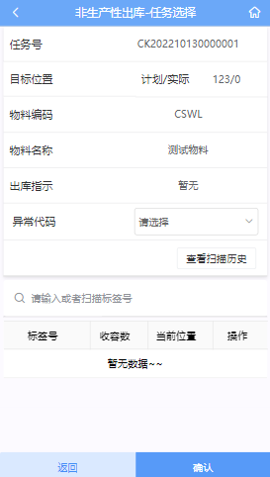
▲非生产性出库-任务选择

非生产性出库-扫描历史
- 可以查看当前已经扫描的标签信息，并且对收容数进行编辑
- 如果扫描有问题，可以对当前数据进行右滑动，删除当前扫描的标签
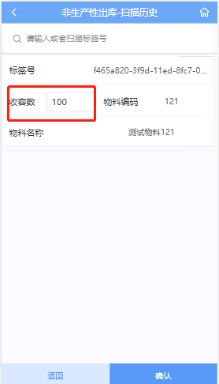 | 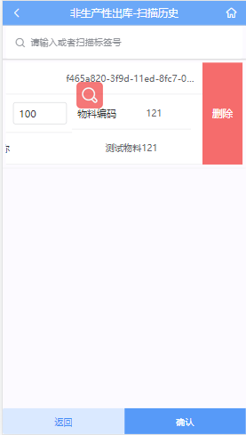
▲非生产性出库-扫描历史

个人中心
- 当用户点击右上角图标，可以进入个人中心，展示当前登录的账号信息
- 点击修改密码，可以修改当前账号的登录密码
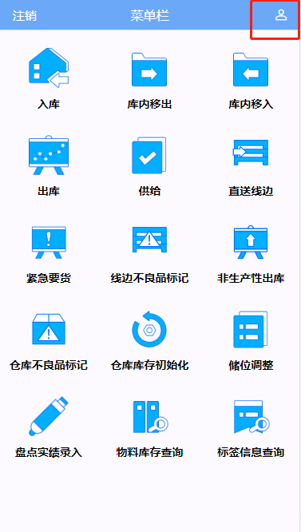 | 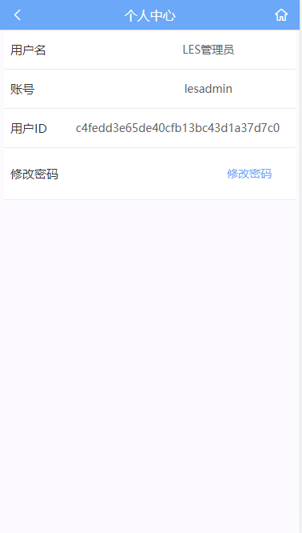 | 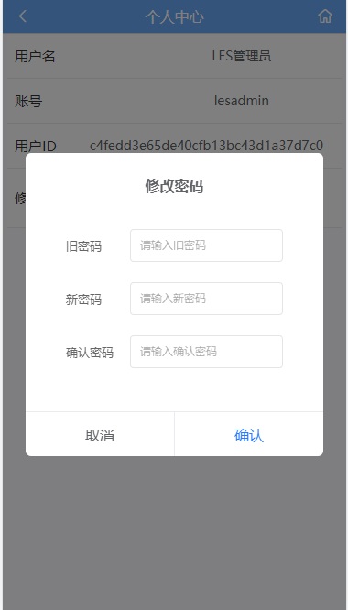
▲个人中心

